Deserción universitaria: Caso Corporación Instituto de Administración y Finanzas (CIAF)

Gina Marcela Barreto Moreno

Universidad EAFIT
Escuela de Administración
Maestría en Administración
Pereira, R.
2019

Deserción universitaria: Caso Corporación Instituto de Administración y Finanzas (CIAF)

Gina Marcela Barreto Moreno

Trabajo de grado presentado como requisito para optar al título profesional de Magíster en Administración

Asesor: Andrés Mauricio Mora Cuartas

Universidad EAFIT
Escuela de Administración
Maestría en Administración
Pereira, R.
2019

Contenido

Resumen 7
Abstract 8
1. Planteamiento del problema 9
1.1. Pregunta de investigación 18
1.2. Sistematización del problema 19
2. Justificación 20
3. Objetivos 22
3.1. Objetivo general 22
3.2. Objetivos específicos 22
4. Marco de referencia 23
4.1. Marco teórico 23
4.2. Marco conceptual 29
4.3. Marco contextual 31
5. Diseño metodológico 32
5.1. Tipo de investigación 32
5.2. Población 33
5.3. Fuentes de recolección de la información 33
5.3.1. Entrevista semiestructurada. 34
6. Sistematización de la información 36
6.1. Análisis de resultados 36
6.2. Planteamiento de tesis 38
6.2.1. Razones personales. 39
6.2.1.1. Razón motivacional. 40
6.2.1.2. Razones económicas. 43
6.2.1.3. Razón tiempo. 45
6.2.2. Razones institucionales 46
6.2.2.1. Influencia de la información en la universidad. 47
6.2.2.2. Relación entre las asesorías y la calidad educativa. 51
6.2.2.3. Razón proceso pedagógico. 60
Conclusiones 63
Recomendaciones 66
Referencias 69
Anexos 74
Anexo A: Estadísticas de los últimos cinco años 74

Índice de tablas

Tabla 1. Porcentaje de estudiantes graduados a nivel mundial 9

Tabla 2. Caráter académico de las IES durante los años 2015 a 2017 13

Tabla 3. Estudiantes matriculados I semestre 2018 14

Tabla 4. Estudiantes matriculados II semestre 2018 15

Índice de figuras

Figura 1. Clasificación de la deserción de acuerdo al tiempo 25

Figura 2. Categoría de la deserción universitaria 26

Resumen

El objetivo de la investigación fue conocer las diversas razones que influyen en la deserción y/o abandono de la carrera de los estudiantes de la Corporación Instituto de Administración y Finanzas (CIAF). Es necesario tener en cuenta que desertar se entiende, como desamparar, abandonar las obligaciones o los ideales. En este sentido se llama deserción al abandono de los estudios formales de una carrera profesional o de cualquier ciclo educativo antes de su finalización, este abandono puede ser provocado por distintos motivos, entre los que se pueden encontrar motivos de tipo: pedagógico, personal, familiar, económicos, sociales, o vocacionales, (Spady, 1970), aunque generalmente este fenómeno se da por la agrupación de varios de ellos. La investigación se basó en datos de estadísticas facilitados por CIAF, de estudiantes que se han retirado del centro educativo, para lo cual se elaboró un instrumento para la recolección de la información a través de un grupo focal. Los datos obtenidos se procesaron y se hallaron las diversas razones por las cuales los estudiantes han desertado de su propósito académico, es decir no terminaron su carrera profesional a la cual aspiraron cuando ingresaron. Se espera que la investigación genere un impacto en la educación de los estudiantes de CIAF, logrando dar a conocer algunas de las principales razones por las cuales han desertado y poder tomar las medidas correctivas del caso con el fin de disminuir las tasas de deserción que se presenta en la actualidad.
Palabras clave: Deserción, CIAF, Factores motivacionales, Universidad, Razones económicas.

Abstract

The main objective of the research was to know the several reasons that influence the drop-out and / or quit of the carrier by the students from the Corporación Instituto de Administración y Finanzas (CIAF). Taking into account that dropping-out is understood as quit, the withdrawal of the obligations or ideals; In this sense, it is called dropping out to the withdrawal of the formal studies of a professional career or any educational cycle before its financing. This withdrawal can be caused by different reasons, among which you can find reasons as: pedagogical, personal, family, economic, social, or vocational, (Spady, 1970), although generally this phenomenon occurs by the aggrupation of several of them. The research was based on statistics data provided by CIAF. It is about students who have retired from the educational center, for which an instrument for data collection was developed through a focus group; The data collected was processed by finding the multiple reasons why students have dropped out of their academic purpose, in other words, they did not finish their professional career to which they aspired when they entered. The research is expected to generate an impact on the educational process of CIAF students, making it known some of the main reasons why they have dropped out of the University, and being able to take corrective strategies in order to reduce dropout rates currently presented.
Keywords: Withdrawal, CIAF, Motivational Factors, Economic Reasons, University.

1. Planteamiento del problema

La deserción estudiantil en los pregrados es un fenómeno que afecta a todas las Instituciones de Educación Superior (IES) del país, lo cual dificulta que se cumpla el objetivo principal de formar estudiantes que impactarán en la economía como mejor talento o capital humano. Además de tratarse de una situación frustrante para los propios estudiantes, tiene grandes implicaciones en los ingresos de las IES. Según estadísticas del Sistema para la Prevención de la Deserción de la Educación Superior (SPADIES), cerca del 50% de los estudiantes no terminan su ciclo académico (Ministerio de Educación Nacional, 2017, p. 15).

Recientes estudios elaborados por el Ministerio de Educación Nacional (MEN) dan como resultado que la principal causa de deserción está relacionada con el nivel académico y el entorno sociocultural con el que empiezan los estudiantes, seguido por factores económicos y financieros; aspectos institucionales y orientación vocacional cierran la lista (Ministerio de Educación Nacional, 2017, p. 10).

El estudio de la deserción no es una tarea fácil ya que no debe ser analizada exclusivamente desde el estudiante, sino que se tiene que tener en cuenta la institución y el programa académico. Sin embargo, esta problemática se ha analizado por muchos autores (el precursor fue Spady en la década de los setenta), Vicent Tinto, Frondizi y otros, además de algunas instituciones que también resultan afectadas por este fenómeno, como es el caso de la Corporación Instituto de Administración y Finanzas (CIAF).

Independientemente del tipo de carácter (ya sea público o privado), que tenga las instituciones, la deserción estudiantil es un fenómeno que se puede visualizar a nivel mundial (ver tabla 1), y que se puede presentar en cualquier momento desde que se ingresa a la institución hasta los últimos semestres de la educación superior, incluso muchos estudiantes terminan la carrera a la cual ingresan y por los mismos requisitos de algunas universidades (como el proyecto de grado), finalmente no se terminan graduando. De la misma manera, Spady (1970) considera desertor a cualquier estudiante que comenzó, pero no recibió el diploma de la IES.

De acuerdo con lo anterior, la siguiente tabla muestra de forma resumida el porcentaje de estudiantes graduados en educación terciaria (ISCED, p. 6 y 7) en diversos países, así:

Tabla 1.
Porcentaje de estudiantes graduados a nivel mundial
 | 2012 | 2013 | 2014 | 2015 | 2016
Argentina | 11,34 | 11,14 | 11,04 | 12,75 | ..
Australia | .. | 72,74 | 73,10 | 58,88 | ..
Austria | .. | .. | 33,79 | 34,37 | 35,80
Canadá | 36,45 | 39,73 | 39,59 | .. | 38,71
Chile | 19,50 | 11,10 | 12,96 | 15,33 | 15,40
China | .. | 18,22 | 23,75 | 27,36 | 30,49
Colombia | 14,00 | 18,69 | 19,85 | 21,11 | 22,99
Cuba | 50,24 | 54,70 | 44,69 | 36,12 | 25,00
Cyprus | 20,03 | 25,96 | 26,63 | 27,50 | 0,78
Czechia | 43,67 | 47,50 | 46,13 | 38,67 | 38,47
Denmark | 47,28 | 52,57 | 55,33 | .. | ..
Dominican Republic | 19,83 | .. | 18,74 | 19,00 | 22,07
Ecuador | .. | 23,89 | 24,03 | 35,55 | 38,53
Egypt | 23,83 | 24,45 | .. | .. | 17,89
El Salvador | 12,39 | 11,80 | 10,66 | 11,91 | 11,38
Finland | 50,57 | 50,06 | 49,86 | 53,29 | 52,88
France | 39,32 | 41,47 | 43,98 | 45,54 | 46,42
Honduras | 8,95 | 8,78 | 9,88 | 10,13 | ..
Hungary | 31,07 | 30,09 | 30,60 | 32,33 | 32,05
Iceland | 61,29 | .. | .. | .. | ..
India | .. | 31,23 | 26,43 | 28,70 | 28,55
Israel | 42,33 | 43,05 | 45,28 | .. | ..
Italy | 35,95 | 37,67 | 38,46 | 37,57 | 38,84
Japan | 44,43 | 45,40 | 46,86 | 47,50 | 47,52
Latvia | 44,25 | 46,86 | 33,91 | 40,04 | 41,66
Lithuania | 52,95 | 72,25 | 58,34 | 57,42 | 59,00
Luxembourg | 9,61 | 8,96 | 8,47 | 8,70 | ..
Madagascar | .. | 2,67 | 1,81 | 2,18 | 3,23
Malta | 32,13 | 36,35 | 36,59 | 35,44 | 37,57
México | .. | 20,40 | .. | 21,60 | 25,50
Netherlands | 48,70 | 43,79 | 44,06 | 46,56 | 47,54
New Zealand | 52,56 | 51,93 | 51,74 | 53,78 | 54,08
Norway | 45,52 | 46,10 | 47,95 | 48,90 | 48,87
Palestine | 29,74 | 29,44 | 29,74 | 30,56 | 33,40
Panamá | 23,33 | 24,07 | 25,19 | 24,29 | ..
Perú | .. | .. | .. | .. | 51,74
Poland | 58,82 | 53,18 | 49,55 | 47,36 | ..
Portugal | 45,06 | 53,20 | 50,58 | 51,04 | 50,69
Qatar | 2,95 | 2,95 | 3,21 | 3,58 | 4,80
Republic of Korea | 50,39 | 47,70 | 46,03 | 47,80 | 49,42
Republic of Moldova | 34,85 | 35,82 | 33,36 | 34,01 | 36,79
Romania | .. | 40,88 | 38,11 | 38,23 | 37,26
Russian Federation | 61,52 | .. | .. | 65,54 | 75,49
Slovakia | 45,94 | 44,60 | 42,72 | 39,89 | ..
Slovenia | 50,18 | 58,58 | 57,83 | 58,85 | 67,17
South Africa | 7,01 | 7,86 | 8,23 | 8,94 | 9,75
Spain | 45,43 | 25,71 | 51,79 | 50,09 | 45,96
Sweden | 32,89 | .. | .. | 25,09 | 36,42
Switzerland | .. | 48,62 | 50,15 | 51,23 | ..
Thailand | .. | .. | .. | 25,32 | ..
Tunisia | .. | 24,20 | 24,16 | 24,50 | 24,73
Turkey | 28,10 | .. | 31,97 | .. | ..
United Arab Emirates | 9,16 | 11,34 | 14,10 | 15,31 | 16,71
United Kingdom | 46,19 | 48,12 | 53,55 | .. | ..
United States of America | 38,49 | .. | .. | .. | ..
Viet Nam | 13,83 | 11,36 | 12,93 | 19,50 | 20,30
Fuente: (UNESCO, 2018).

Según los datos observados, en los países europeos los estudiantes que terminan estudios de educación terciaria es mayor, pero muy lejos del 100%. En los países emergentes esta tasa ronda alrededor del 30%. Cabe destacar los casos de Rusia y Eslovenia, donde este porcentaje asciende a 75% y 67% respectivamente.

De otra parte, es importante mencionar que en Colombia las IES se clasifican según su carácter académico. Pueden ser Instituciones Técnicas Profesionales, Instituciones Tecnológicas, Instituciones Universitarias o Universidades. La diferencia radica en los programas académicos que ofrecen (Ministerio de Educación Nacional, 2017, p. 1).

La Corporación Instituto de Administración y Finanzas (CIAF) comparte el carácter de Institución Técnica Profesional con otras 28 IES activas en 2018, distribuidas principalmente en Bogotá (13) y Cali (5), donde se concentra la mayor cantidad de estas instituciones.

En la siguiente tabla, se puede evidenciar la evolución de las diferentes IES en los últimos tres (3) años (del 2015 al 2017); allí se aprecia que sólo se ha reducido las Instituciones de carácter técnica profesional, lo anterior se debe fundamentalmente a que las que estaban en el año 2015 cambiaron de carácter o dejaron de estar activas. La tabla también muestra que las Universidades son las IES que han aumentado en mayor medida, este fenómeno se presenta principalmente porque el objetivo generalizado de las IES es convertirse en Universidades, dedicando sus esfuerzos y recursos a ese cambio de carácter.

Tabla 2.
Carácter académico de las IES durante los años 2015 a 2017
Carácter académico | Sector |  |  |  | Total
Carácter académico | Oficial |  | Privado
Carácter académico | 2015 | 2017 | 2015 | 2017 | 2015 | 2017
Institución Técnica Profesional | 9 | 8 | 25 | 20 | 34 | 28
Institución Tecnológica | 6 | 17 | 39 | 37 | 45 | 54
Institución Universitaria | 16 | 33 | 92 | 105 | 108 | 138
Universidad | 31 | 56 | 50 | 80 | 81 | 136
Fuente: (Ministerio de Educación nacional, 2017).

CIAF no es ajena a la problemática de la deserción universitaria, de hecho se agudiza debido a que es una IES cuyo carácter académico es de Institución Técnica Profesional redefinida por ciclos propedéuticos, es decir, CIAF tiene la capacidad de ofrecer sus Programas por niveles “flexibles, secuenciales y complementarios” (CIAF, 2019). Esto significa que los estudiantes pueden iniciar sus estudios de pregrado con un programa técnico profesional, seguido por una formación tecnológica y luego alcanzar el nivel profesional universitario, (Ley Nº 749, 2012). Esto significa que existe deserción en los tres niveles de formación.

Es importante resaltar que en CIAF no se han realizado estudios previos sobre el impacto económico que ha tenido la deserción de los estudiantes, sin embargo, este aspecto ya empieza a sentirse una vez que se ha observado que la deserción cada vez va en aumento.

Las estadísticas de los estudiantes que ingresan a cada uno de los programas, frente a los que finalizan son relativamente altas, así lo demuestra la base de datos de la oficina de registro y control académico de la Institución, tal como se aprecia en la tabla que se muestra a continuación.

La siguiente tabla refleja las estadísticas del último año (2018), para no hacer demasiado extenso el documento final, las demás estadísticas de los últimos cinco años se pueden apreciar al final de la investigación en el Anexo A.

Tabla 3.
Estudiantes matriculados I semestre 2018
 | 2018 -1
 |  | Matriculados
 |  | G.E | G.F. | P. SOF. | A. MOV | S.O. | TOTAL
I Semestre | Día | 22 | 16 |  |  | 29 | 38
 | Noche | 39 | 20 | 106 |  | 21 | 165
 | F.S. | 32 | 23 |  |  |  | 55
 |  |  |  |  |  |  | 258
II Semestre | Día | 17 |  |  |  |  | 17
 | Noche |  | 17 | 12 | 16 | 26 | 29
 | F.S. | 17 |  |  |  |  | 17
 |  |  |  |  |  |  | 63
III Semestre | Día | 11 |  |  |  |  | 11
 | Noche |  |  | 19 | 13 |  | 19
 | F.S. | 9 |  |  |  |  | 9
 |  |  |  |  |  |  | 39
IV Semestre | Día | 5 |  |  |  |  | 5
 | Noche | 12 |  |  |  |  | 12
 | F.S. |  |  | 10 |  |  | 10
 |  |  |  |  |  |  | 27
V Semestre | Día |  |  |  |  |  | 0
 | Noche | 35 |  | 14 |  |  | 49
 | F.S. | 12 |  |  |  |  | 12
 |  |  |  |  |  |  | 61

Fuente: (Área de registro y control de CIAF, 2018).

Tabla 4.
Estudiantes matriculados II semestre 2018
 |  | 2018-2
 |  | Matriculados
 |  | G.E | G.F. | P. SOF. | A. MOV | S.O. |  | TOTAL
I Semestre | Día | 11 | 11 |  |  | 20 |  | 22
 | Noche | 26 | 16 | 97 |  | 28 |  | 139
 | F.S. | 25 | 24 |  |  |  |  | 49
 |  |  |  |  |  |  |  | 210
II Semestre | Día
 | Noche | 17 | 14 |  |  | 25 |  | 31
 | F.S. | 32 | 17 | 72 |  | 14 |  | 121
 |  | 24 | 18 |  |  |  |  | 42
III Semestre | Día |  |  |  |  |  |  | 194
 | Noche |  |  |  |  |  |  | 0
 | F.S. | 19 | 13 | 10 | 12 | 20 |  | 74
 |  | 15 |  |  |  |  |  | 15
IV Semestre | Día |  |  |  |  |  |  | 89
 | Noche |  |  |  |  |  |  | 0
 | F.S. | 10 |  | 19 | 8 |  |  | 29
 |  | 7 |  |  |  |  |  | 7
V Semestre | Día |  |  |  |  |  |  | 36
 | Noche | 5 |  |  |  |  |  | 5
 | F.S. | 11 |  |  |  |  |  | 11
 |  |  |  | 10 |  |  |  | 10
 |  |  |  |  |  |  |  | 26

Fuente: (Área de registro y control de CIAF, 2018)

Las estadísticas muestran que en el año 2018 (I semestre), ingresaron a CIAF 258 estudiantes (en todas las jornadas: día, noche y fines de semana), pero el segundo semestre académico se matricularon solamente 210 estudiantes, lo que indica que para ese solo semestre se presentó una deserción académica en términos absolutos de 48 estudiantes, es decir, la deserción fue del 18.6%.

Como se puede apreciar es un porcentaje bastante significativo, teniendo en cuenta que se está hablando de un solo semestre, pero esta situación se ve reflejada en cada uno de los diversos períodos que cursan los estudiantes en CIAF, lo cual demuestra la problemática que se está presentado y la necesidad de examinar las causas por las cuales se visualiza una deserción tan alta, en la institución educativa y con ello la necesidad de presentar alternativas de solución a partir de los hallazgos de la investigación.

La investigación que se ha planteado resulta pertinente adelantarla, debido especialmente a que la Institución desde hace tres años, ha venido haciendo inversiones en infraestructura con el objetivo de buscar la redefinición y poder ofrecer sus propios programas, lo que significa ampliación de cobertura, con el fin de lograr una mayor sostenibilidad financiera, de ahí que sea muy importante conocer los ingresos que dejó de percibir la institución debido a la deserción estudiantil durante los últimos años en los programas que ofrece.

No obstante, la investigación se centra en establecer la deserción en CIAF, es decir, encontrar las causas por las cuales se presenta esta situación a fin de ofrecer una mejor calidad educativa para que estudiantes, docentes, funcionarios, egresados y empresarios encuentren en este centro educativo un respaldo en la formación profesional y laboral.

1.1. Pregunta de investigación

¿Cuáles son las principales razones que inciden para que los estudiantes de la Corporación Instituto de Administración y Finanzas (CIAF), de los diversos programas que ofrece, deserten de su propósito académico, es decir, que no obtengan el título al cual aspiraron?

1.2. Sistematización del problema

Esta investigación busca conocer las razones que llevan a los estudiantes de CIAF a abandonar su programa en Educación Superior, se propone abordar varios factores por medio de entrevistas semiestructuradas y llegar a conocer diferentes motivos que inciden en la deserción. De ahí se derivan las siguientes preguntas:

- ¿Cómo caracterizar los estudiantes que no han continuado en CIAF en los últimos cinco años, es decir, que han abandonado su formación profesional?

- ¿Cuáles son los diversos motivos por los cuales estudiantes de las categorías construidas desertaron de la CIAF?

- ¿Cuáles estrategias puede definir la CIAF, para que desde la institución se apoye la permanencia estudiantil?

2. Justificación

La universidad como nivel superior de educación ha constituido un espacio de selección, el hecho de que universitarios abandonen sus carreras sin obtener un título, es síntoma de las condiciones en que sucede una gran crisis educativa para las universidades y un problema significativo para la persona, en este caso específico para los estudiantes de CIAF.

Obtener un título de educación superior es un gran logro como objetivo personal y laboral, abre las puertas hacia el mundo, las compañías y la generación de nuevos conocimientos. Un logro personal obteniendo el reconocimiento de amigos y familiares, en la parte laboral escalando hacia mejores oportunidades laborales, y para el conocimiento, poder lograr hacer de ese juicio adquirido una fuente de negocio.

Hacia el mundo, el hecho de ser un profesional graduado con un título universitario es una excelente influencia para muchas personas, implica ser un individuo con más conocimientos y experiencia y que puede lograr mayores metas.

El presente estudio se concentra en las razones por las cuales los estudiantes de CIAF no se gradúan, buscando comprender el papel que juegan los diferentes elementos que participan en el proceso de aprendizaje: estudiantes, docentes, institución y currículos académicos, entre otros que contribuyan a que los estudiantes no se gradúen.

Se plantea entonces la investigación sobre las razones (o principales causas) de deserción en la Institución con entrevistas personales, con el objetivo de ahondar en los motivos tanto académicos como no académicos que, en mayor medida, están determinando el abandono de los estudiantes de su proyecto educativo.

3. Objetivos

3.1. Objetivo general

Determinar las razones por las cuales los estudiantes de CIAF presentan deserción estudiantil durante los últimos años en los diversos programas ofrecidos, con el fin de proponer estrategias para aumentar la permanencia.

3.2. Objetivos específicos

- Caracterizar los estudiantes que se han retirado de CIAF en los últimos cinco años, es decir, que han abandonado su formación profesional.

- Identificar los diversos motivos por los cuales estudiantes de las categorías construidas desertaron de CIAF.

- Definir estrategias que se puedan implementar en CIAF que ayuden a la permanencia estudiantil.

4. Marco de referencia

4.1. Marco teórico

Para abordar el soporte teórico de esta investigación, es importante inicialmente definir el concepto de deserción estudiantil desde las diferentes perspectivas y autores que han ahondado en la temática abordada, tal como se presenta a continuación:

Un aporte importante acerca de la deserción universitaria es el plasmado en “Deserción estudiantil universitaria. Conceptualización”, ensayo que apunta a considerar aspectos relevantes sobre este fenómeno, de tal forma que sea posible para la comunidad académica plantear estrategias y políticas educativas que conduzcan a detectar posibles desertores y promuevan la prevención del fenómeno en la educación superior. De la misma manera es importante diferenciar la deserción de otros fenómenos tales como la mortalidad estudiantil, el ausentismo y el retiro forzoso (Páramo y Correa, 1999).

Así mismo se encuentra a Frondizi (1971), quien desde mucho tiempo atrás ya había detectado el problema; mediante algunas investigaciones, concluyó que la problemática de la deserción en las universidades es muy grave argumentando que el acceso a la educación en América Latina es muy limitado, por lo tanto quien logra acceder a una Institución de Educación Superior es ya un privilegiado, y tiene razón, pues muchas personas de escasos recursos no pueden acceder a ella, lo que significa que la problemática se agudiza por quienes entran pero desertan con el tiempo sin obtener su título profesional.
En la década de los 2000, aparecieron nuevas clasificaciones sobre este concepto. Por ejemplo, Vásquez, et al (2003) concluyó que la deserción se podía entender desde el punto de vista espacial y temporal. La deserción espacial se puede dar porque el estudiante cambia de programa dentro de la misma institución, cambia de institución o no sigue estudiando (existiendo la posibilidad de un reintegro en el futuro). La deserción temporal la clasifica como precoz, cuando el estudiante no inicia el programa incluso siendo aceptado; temprana, cuando abandona en el cuarto semestre y tardía, a partir del quinto semestre.

Más adelante, Stratton, O’Toole, y Wetzel (2005) separan entre la deserción total (dropout) o parcial (stopout). Esta diferenciación es muy importante tenerla en cuenta desde el principio para poder presentar resultados más claros.

El Centro de Estudios sobre Desarrollo Económico (CEDE) de la Universidad de los Andes (2007) clasifica la deserción desde tres perspectivas: La deserción individual surge cuando el estudiante no cumple con su meta propuesta en particular; la deserción de la institución educativa deja un lugar vacante en el conjunto estudiantil que pudo ser ocupado por otro alumno que persistiera en los estudios y desde el punto de vista estatal, donde la deserción es el abandono del sistema educativo en general.

De la misma manera, se encuentra que la Universidad Pedagógica Nacional (2008), ha definido la deserción estudiantil como el hecho de que un número de estudiantes matriculados no siga la trayectoria normal del programa académico, bien sea por retirarse de ella o por demorar más tiempo del previsto en finalizarla.
De acuerdo con Frondizi (1971), se puede hablar de un tipo de abandono en estudiantes universitarios. La deserción con respecto al tiempo se clasifica en:

- Deserción precoz: El individuo que, habiendo sido aceptado por la universidad, no se matricula.
- Deserción temprana: Aquel que abandona sus estudios en los primeros semestres de la carrera.
- Deserción tardía: Quien abandona los estudios en los últimos semestres, es decir, una vez cursados al menos la mitad de los semestres establecidos en el programa académico, o también aquellos que terminan su carrera pero no se gradúan (Frondizi, 1971, p. 25).

La siguiente figura presenta de manera clara y resumida la clasificación propuesta por Frondizi (1971) y plasmada por Tinto (1986):

Figura 1. Clasificación de la deserción de acuerdo al tiempo
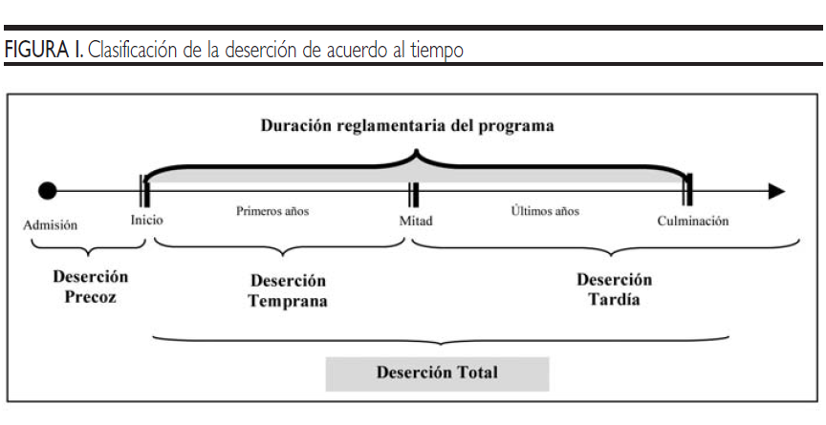
Fuente: (Tinto, 1986).

Uno de los más reconocidos autores que estudia la deserción en las aulas es Vicent Tinto, quien presenta tres áreas o aspectos de cómo observar el fenómeno, así:

La individual: El ser humano que llega a la universidad busca obtener un título que lo acredite ante la sociedad como alguien que idoneidad intelectual para ocupar en ella un lugar para el cual estudió y se prepara, considerándose entonces como alguien más útil para el mundo que lo rodea y al que desea entregarle su preparación y cualificación. Quien no logra alcanzar ésta meta individual, es llamado desertor.

La institucional: Tiene que ver con una serie de conductas que se cruzan, entrecruzan equivocadamente y al final chocan con los preceptos institucionales que repelen al estudiante, llevándolo lentamente a comprender que debe retirarse, unas veces conscientemente, otras, de manera absurdamente irracionales y dolorosas.

La estatal: En donde la deserción se define con base en la organización educativa del país (Tinto, 1986, p. 78).

Sin embargo, a esta clasificación que fue presentada por Vicent Tinto, según las investigaciones realizadas por él en el año de 1986, se podría agregar una denominada económica, esto debido a que los tiempos son cambiantes y la situación de crisis que afecta a la economía mundial, golpea de manera individual a cada familia y por ende a cada ser social, incluyendo la inversión que se debe hacer en la educación. En este orden de ideas se puede categorizar el problema como se presenta en la siguiente figura:

Figura 2. Categoría de la deserción universitaria
CATEGORÍA PRINCIPAL (C₁)
DESERCIÓN UNIVERSITARIA
C_{1.1}
UNIVERSITARIOS NO GRADUADOS
C_{1.1.2}
RAZONES INSTITUCIONALES
C_{1.1.1}
RAZONES PERSONALES

Fuente: Elaboración propia.
Para entender mejor la estructura categorial planteada en la figura anterior, es necesario realizar un desglose de la misma, así:

Estructura categorial

C_{1.1.1} Razones personales

- Factores motivacionales
- Factores familiares
- Factores económicos

C_{1.1.2} Razones institucionales

- Interés de la institución por el estudiante
- Acompañamiento por parte de los tutores
- Particularidades de los programas académicos

Hacia estas categorías se enfoca la presente investigación y sobre esas mismas se diseñará el instrumento de recolección de la información para trabajar en la investigación en los grupos.

4.2. Marco conceptual

Es necesario para efectos de la clarificación de la investigación definir alguna terminología referente al tema abordado, para que se tenga mucha claridad en aspectos relacionados con el mismo; en este sentido Huerta (2005), en la publicación “La aportación metodológica a la definición de las clases de alumnos”, establece algunos conceptos referentes a las diversas etapas que debe cruzar el estudiante cuando hace su ingreso a la universidad, para tal efecto determina que:

1. Alumno de primer ingreso: Es aquel que se ha matriculado y pagado cuota de ingreso por primera vez en una institución de nivel medio superior o superior.

2. Alumno rezagado: El que se atrasa en las inscripciones que corresponden al trayecto escolar de su cohorte (generación) o en el egreso de la misma.

3. Alumno avanzado: Que cumple el trayecto escolar en un tiempo menor que el que corresponde a su cohorte.

4. Alumno desertor: Alumno del nivel medio superior, de una carrera o posgrado que comunica a la administración de la institución educativa su abandono de los estudios, o que durante dos años sucesivos no realiza ninguna inscripción, o bien no acredita cuso alguno. (Esta definición comprende a los llamados “desertores de derecho” como a los “desertores de hecho”).
5. Alumno regular: El que se inscribe en un período educativo habiendo acreditado todos los requisitos del mismo.

6. Egresado: El alumno que ha cumplido con todos los requisitos académicos y administrativos correspondientes a un plan de estudios. Para el nivel profesional mayúscula comprende el servicio social.

Titulado: Es el egresado que ha obtenido el título profesional o de posgrado, de acuerdo con los procedimientos fijados por la institución en la que realizó sus estudios.

Cohorte (nivel superior): Conjunto de alumnos que ingresan en una carrera profesional o un grado, en un año determinado y cumple un trayecto escolar en el periodo normal que prescribe el plan de estudios. (Huerta, 2005, pp.295-299)

De la misma manera que Huerta (2005) definió estos términos es importante establecer otros como son:

Deserción universitaria: “Entendida como el fracaso para completar un determinado curso de acción o alcanzar una meta deseada, en pos de la cual el sujeto ingresó a una particular Institución de educación superior” (Tinto, 1989), es el tema principal que se aborda en esta investigación y que finalmente repercute sobre los indicadores sociales y económicos.
Eficiencia terminal: Relación cuantitativa entre los alumnos que ingresan y los que egresan en una cohorte (Tinto, 1986, p. 96).

Gestión interna de la universidad: Es cuando el centro educativo orienta sus esfuerzos hacia una comunidad universitaria constituida en la democracia, transparencia, responsabilidad, visión social y equidad desde un modelo de desarrollo sostenible, que busca el mejoramiento de la enseñanza de saberes, la gestión social de proyectos, y la prevención y disminución de los niveles de deserción estudiantil (Viale, 2014).

Período: se refiere a ciclos educativos (semestres, año, etc.).

Proyección social: Es la búsqueda constante en despertar las posibilidades que tienen los estudiantes de desenvolverse de una mejor manera cuando se está capacitado para afrontar los retos de la vida laboral profesional (2014).

4.3. Marco contextual

Sobre deserción universitaria se encuentra alguna documentación en el entorno que ha sido una problemática social que ha afectado a muchos estudiantes e inclusive a las mismas universidades, e instituciones de educación superior, tal como se ha descrito de manera mucho más detallada anteriormente, cuando se identificó el problema abordado. No obstante, la problemática planteada se abordará, para efectos de la delimitación de la investigación, en CIAF.

5. Diseño metodológico

5.1. Tipo de investigación

El presente estudio sigue una ruta epistemológica de carácter cualitativo, de tipo descriptivo, ya que permite reseñar las características o rasgos de la situación o fenómeno objeto de estudio. De acuerdo con Cañizalez (2010):

La investigación descriptiva parte del hecho que hay una cierta realidad (o sector del mundo) que resulta insuficientemente conocida y, al mismo tiempo, relevante e interesante para ciertos desarrollos. El objetivo central de estas investigaciones está en proveer un buen registro de los tipos de hechos que tienen lugar dentro de esa realidad y que la definen o caracterizan sistemáticamente. Se estructuran sobre la base de preguntas cuya forma lógica se orienta a describir: ¿Cómo es? ¿Qué es? ¿Qué ocurre en calidad de una forma o bajo determinada situación? Sus operaciones típicas o formas de trabajo estandarizadas son las observaciones (recolecciones de datos), las clasificaciones (formulación de sistemas de criterios que permitan agrupar los datos o unificar las diferencias singulares), las definiciones (identificación de elementos por referencia a un criterio de clase), las comparaciones (determinación de semejanzas y diferencias o del grado de acercamiento a unos estándares), sus técnicas típicas de trabajo varían según el enfoque epistemológico adoptado dentro del Programa de Investigación o dentro de la línea.
Mediciones por cuantificación aritmética o estadística (enfoque empirista-inductivo), registros de base cualitativa (enfoque introspectivo-vivencial) o construcción de estructuras empíricas mediante sistemas lógico-formales (enfoque racionalista-deductivo) (pp. 11-12).

En este mismo sentido Bernal (2002), plantea que: “Las funciones principales de la investigación descriptiva es la capacidad para seleccionar las características fundamentales del objeto de estudio y su descripción detallada de las partes, categorías o clases de dicho objeto” (p.111). Como se puede apreciar, la investigación descriptiva se ajusta a las características de este análisis, razón por la cual se empleó este método.

5.2. Población

La población con la cual se trabajó la investigación fueron los estudiantes de CIAF, que en algún momento desertaron de su propósito académico, es decir, que se ausentaron de la carrera a la que ingresaron y finalmente no obtuvieron su título.

5.3. Fuentes de recolección de la información

Para adelantar el trabajo de campo, es decir, para recopilar la información de primera mano, se propuso el empleo de una entrevista semiestructurada, que se aplicó a los estudiantes que se han retirado de las diferentes carreras que ofrece CIAF, mediante la técnica de un grupo focal, para escuchar las razones, por las cuales abandonaron la educación superior.
Es importante la aplicación de la entrevista semiestructurada, porque con ella se propone el tema inicial y se le da total libertad al entrevistado para que plasme su punto de vista sin ninguna restricción, lo que en últimas permite una amplia recolección de información y un panorama más específico de la problemática abordada. El instrumento utilizado se presenta a continuación:

5.3.1. Entrevista semiestructurada.

Objetivo: Determinar las razones por las cuales los estudiantes de CIAF, presentan deserción estudiantil durante los últimos años en los diversos programas ofrecidos, con el fin de proponer estrategias para aumentar la permanencia.

Nombre: ______________________________________

¿Cuáles eran las expectativas antes de empezar a estudiar el programa que inició?

¿Cree usted que influyeron razones de tipo personal para que no haya terminado su carrera?

¿Existieron o existen razones institucionales, que han incidido para que no haya finalizado su carrera?

Nota: A medida que los estudiantes respondan estas preguntas, se formulan otras para tratar de dar claridad a la problemática planteada.

Finalmente se indaga si existen otros factores que no han sido contemplados en las categorías anteriores, que pudieron haber incidido en la no culminación de la carrera iniciada.

La entrevista se aplicó a un grupo focal de seis (6) estudiantes de CIAF, que habían abandonado su propósito de obtener el título al cual aspiraron, fueron estudiantes que se encontraban en diversas condiciones y estaban cursando diversos semestres, en el grupo focal se obtuvo información suficiente para llegar a las conclusiones de la investigación planteada; la sesión duró dos horas y treinta minutos. En el siguiente capítulo se procesan los resultados obtenidos.

6. Sistematización de la información

6.1. Análisis de resultados

Para mantener la coherencia de la investigación, se ha establecido un orden secuencial para el análisis e interpretación de los resultados obtenidos, de manera que se pueda llegar a conclusiones válidas para cumplir el objetivo de este trabajo investigativo y para que CIAF cuente con herramientas basadas en estudios que conlleven a la oportuna toma de decisiones en procura de disminuir la tasa de deserción académica presentada.

En este orden de ideas se aborda la investigación tomando como referencia la información de primera mano recopilada a través del trabajo de campo efectuado, es decir, donde se involucra los actores para determinar las razones por las cuales los estudiantes de CIAF, desertaron durante los últimos años en los diversos programas ofrecidos.

Realizadas las consideraciones anteriores, se encontró como falencia que algunas de las respuestas, en determinado momento, pudieron haber servido de base a los demás entrevistados para dar su opinión, como se puede apreciar en algunos apartes de la entrevista, donde los participantes hacen referencia a la respuesta de los otros para ayudarse en sus propias opiniones, observe como Javier* en la entrevista hace alusión a las repuesta de Vanessa cuando afirma: “Segunda falla lo que decía Vanessa tiene toda la razón., usted aparece en listados, usted es el centro de atención de la universidad porque usted es una cifra estadística en dinero” (Vasquez, 2019).

El mismo entrevistado en otra parte de la entrevista vuelve y se afianza en una de las respuestas que da otra persona, en este caso Lina, para decir que está de acuerdo con ella donde afirma: “Lina!, le quiero agregar algo con respecto a lo que está diciendo Lina – en la carrera, tuvimos la oportunidad de conversar con un profesor que se llama Víctor Hugo” (Vásquez, 2019).

Claudia, otra de las participantes del grupo focal al cual se estaba investigando, pone de manifiesto la intención de estar de acuerdo con las respuestas de los demás compañeros al expresar: “Pues la verdad comparto de lo que cada uno de ellos a dicho por que en si son básicamente como esos mismos problema” (Paz, 2019).

Esto deja ver que en determinado momento al efectuar un trabajo de campo grupal, las respuestas u opiniones de cada integrante de la sesión pueden influir en las respuestas del entrevistado, sin embargo puede suceder que efectivamente sea ese el problema que se viene investigando y que cada integrante lo quiere expresar de manera independiente y se afianza en la respuesta del compañero para refirmar su posición; de todas maneras esto se analizó con mayor detalle en el sustento de la tesis que se plantea en esta investigación y que se halla en el presente informe en páginas posteriores.

6.2. Planteamiento de tesis

Las razones por las cuales se presenta deserción en CIAF, obedecen fundamentalmente a razones personales e institucionales.

Para argumentar el planteamiento es necesario recurrir nuevamente a la categorización que se hizo con anterioridad, esto con el fin de abordar los posibles factores de la deserción estudiantil, de los estudiantes que alguna vez ingresaron a CIAF y que por algún motivo desertaron de su propósito inicial, el cual era terminar su pensum académico y poder así obtener un título profesional.

De esta forma la investigación se origina en la deserción universitaria (universitarios no graduados), que es la principal categoría que se analiza y se subdivide en las razones personales, e institucionales. De la subclasificación a que fuera sometida la investigación acerca de las razones por las cuales los estudiantes que ingresan a CIAF y no se gradúan, se analizan algunos aspectos o variables relevantes que se hallaron en el trabajo de campo, que merecen ser destacados, por lo tanto serán objeto de análisis en la presente investigación.

Dentro de las razones personales que influyen para que los estudiantes no accedan al título profesional al cual aspiraron inicialmente, se pueden citar razones económicas, motivacionales y de tiempo. Dentro de las razones institucionales se encuentran, la organización de la Institución, manejo de la información, asesorías – tutorías, acompañamiento, y procesos pedagógicos; cada uno de estos se analizan con mayor detalle a continuación.

6.2.1. Razones personales.

En la investigación realizada acerca de la deserción de los estudiantes de CIAF, se hace referencia a sus situaciones personales que los llevan abandonan sus estudios y que por lo tanto no acceden al título profesional.

Se ha encontrado que sobre esta problemática existe una preocupación amplia porque afecta a muchas personas en Colombia, Latinoamérica y otros países del mundo. Se encuentra literatura con investigadores como Vicent Tinto, Boaventura de Soussa, informes de la Revista Relieve, la Universidad Nacional y muchos otros han abordado el problema de la deserción universitaria, quienes se interesan por el tema y han publicado sus resultados. Sin embargo, la mayor parte de esas investigaciones apuntan al estudio de una deserción durante el periodo de formación, lo que ellos en su momento llaman deserción temprana, o durante la carrera, también suele denominársele, en el ámbito académico, el pensum.

El problema que se aborda aquí de la deserción universitaria, debe ser entendido como la prolongación de los estudios superiores, al no terminar satisfactoriamente la carrera y obtener el título que pretendía el estudiante cuando ingresó al centro educativo (para este caso específico es CIAF), con esa expectativa, es decir, se aborda la problemática de aquel alumno que no culmina su carrera en el tiempo establecido por la Universidad, ya que puede pretender entrar nuevamente o entrar a otra universidad.

A partir del trabajo de campo realizado con los estudiantes que se vincularon a la investigación, sobre las causas de la deserción universitaria se identificaron razones personales e institucionales. Las razones personales se encuentran relacionados con la motivación, problemas económicos y de tiempo, mientras que las razones institucionales hacen referencia especialmente a la comunicación, calidad de la educación (incluye contratación de docentes, calidad de las asesorías) y procesos pedagógicos.

En este apartado se abordarán las razones personales, describiendo las causas que se encontraron en la investigación y posteriormente los factores institucionales.

Es preciso diferenciar entre las aportaciones teóricas que han tratado conceptualmente de ofrecer una posible explicación al fenómeno del abandono universitario, y los datos derivados del trabajo de campo obtenidos en esta investigación, que muestran la multicausalidad y multidimensionalidad del fenómeno, al estar integrado por distintos factores y perspectivas. Para este caso se abordan de manera particular.

6.2.1.1. Razón motivacional.

Un aspecto que influye de manera decisiva para que los estudiantes de CIAF abandonen sus estudios y por lo tanto no puedan acceder al título profesional al cual aspiraron cuando ingresaron, es la motivación, entendida esta como “las razones capaces de provocar, mantener y dirigir la conducta hacia un objetivo” (Uribe y Carrillo, 2014, p. 3), en este caso el de terminar a satisfacción la carrera como profesionales, o sea culminar tanto el pénsum como el proyecto de grado (cuando la carrera y CIAF lo exijan dentro de su currículo académico). Cuando los estudiantes no cumplen este objetivo, pierden la motivación que los impulsó desde el inicio de sus estudios, causando un desánimo, un desgano de estudiar, esto conlleva a que el estudiante empiece a quedarse atrasado en las diferentes materias y por ende finalmente tome la decisión de abandonar el aula.

La motivación también puede ser considerada como el impulso que conduce a una persona a elegir y realizar una acción entre aquellas alternativas que se presentan en una determinada situación (Gómez, 2006, p. 9). En efecto, la motivación está relacionada con el impulso, porque éste provee eficacia al esfuerzo individual orientado a conseguir los objetivos que el individuo persiga, empujándolo hacia la búsqueda continua de mejores situaciones a fin de realizarse profesional y personalmente, integrándolo así en la comunidad donde su acción cobrará más significado. Cuando el estudiante pierde la motivación, pierde igualmente el norte que lo impulsó desde el inicio de su carrera y que mantuvo durante algún tiempo, hasta que se dio cuenta que no se llenaban sus expectativas, es allí donde empieza un proceso de retraso no solo en las materias que debe abordar para adquirir las habilidades tanto técnicas como científicas para la culminación de su carrera (Rica, 2008, p. 20).

En este sentido como afirma uno de los entrevistados que él esperaba cambiar la vida, llevaba varios años desorientado, trabajando independiente pero sin éxito, con problemas económicos, “así que decidí hacer una inversión, empezar a ahorrar y entrar a estudiar en la Universidad, buscar un cambio en mi vida, crecer intelectualmente y personalmente, conocer personas” (Vásquez, 2019); esas eran las principales razones que lo motivaron a él, primero a entrar a la Universidad, y segundo a hacer un esfuerzo bastante grande en su aspecto económico para terminar su carrera como profesional, pero a medida que avanzaba en su proceso de aprendizaje la Universidad no le llenaba sus expectativas, lo que contribuyó a que se atrasara en las materias y finalmente abandonara su propósito académico.

Consecuente con el anterior planteamiento, es más claro aun cuando los entrevistados afirman:
Mejorar mi nivel profesional, poder concursar para otros cargos dentro de mi empresa porque ya llevaba seis años en el mismo cargo y nunca podía tener la oportunidad porque no tenía ningún título, entonces eso me animó mucho a emprender, estudiar una carrera profesional, que pudiera darme la oportunidad de crecer no solo como persona sino en la empresa, para ser tenida en cuenta para puestos de mayor responsabilidad. (Pulgarín, 2019)

Es decir, que en ella existía una buena motivación para entrar a la Universidad. De igual manera otra persona manifiesta una intención similar al afirmar que:

Me pareció interesante tener tiempo entre semana para mi trabajo y estudiar los fines de semana y crecer profesionalmente, además como en aquel tiempo era secretaria, me pareció importante para aprender muchas cosas, ayudarle a crecer a mi empresa y yo también, concursar y ascender en la compañía. (Martínez, 2019)

Bajo estas afirmaciones se puede deducir que cada persona que ingresa a la Institución tiene sus propias expectativas, lo que sucede es que a medida que pasa el tiempo cambian sus intereses, y en este sentido lo plantea Tinto, al afirmar en una de sus investigaciones que cualquiera que sea el tipo de sus metas personales, ciertos estudiantes pueden modificarlas durante el curso de la carrera, ya sea a causa de una mayor madurez o por efecto de la experiencia universitaria, del contexto donde se interactué o medida que se avance en el proceso del aprendizaje (Tinto, 1981, p. 33).

6.2.1.2. Razones económicas.

En esta investigación juega un papel relevante las razones económicas, en el sentido que se está estudiando un grupo de personas, que asumen el coste del pago de su matrícula, así como textos, desplazamientos y demás erogaciones que se deben hacer hasta culminar la carrera profesional a la cual aspiraron, cuando ingresaron a la Institución.

Para algunos investigadores la causa del abandono se debe a la elección por parte del estudiante de una forma alternativa de invertir tiempo, energía y recursos que puedan producirle en el futuro beneficios mayores respecto a los costos de permanencia en la universidad (Schultz, 1961; Becker, 1962 y 1964; Thurow, 1973). Este planteamiento se basa en la teoría del capital humano, según la cual un individuo invertirá tiempo y recursos monetarios en educación, solamente si los beneficios que obtiene son suficientes para cubrir los costos de la educación, y si la educación superior es al menos tan rentable como los usos alternativos de esos mismos recursos (Cabrera y Álvarez, 2006, p. 171).
Es tan importante la razón económica en la deserción estudiantil, que un estudio desarrollado en Estados Unidos, (Schultz, 1961; Becker, 1962 y 1964; Thurow, 1973), los investigadores encontraron que las tasas de deserción varían dependiendo de la cantidad y duración de la ayuda financiera con la que cuenta el estudiantado; quiere decir que si un estudiante cuenta con muy pocos ingresos o la ayuda económica que recibe es nula o casi nula, es muy probable que este estudiante deserte de la Universidad. Lo anterior muestra la importancia de los aspectos económicos por lo cual los estudiantes no terminan su carrera de manera oportuna.

Otra de las participantes manifestó: “Una de las razones fue el económico, porque en la Universidad todo es plata, plata para el desplazamiento, plata para conseguir ayuda extra por fuera, plata para copias, matricula, grado, etc” (Pulgarín, 2019), Vásquez en su debido momento también señaló que la razón económica fue fundamental en su carrera de pregrado y al respecto señala: “Que básicamente el problema si es la falta de dinero para pagar la matricula que da continuidad en la Universidad” (Vásquez, 2019), igual apreciación hace otra persona al manifestar: “yo creo que el factor económico ha sido pues uno de los que más ha contribuido para que mi carrera se aplace” (Rivas, 2019) y Pulgarín manifiesta: “Que es principalmente la económica” (Pulgarín, 2019). Como se puede apreciar, muchas de las personas que participaron en el trabajo investigativo, hacen referencia en que la razón económica ha sido un aspecto muy importante, que influye de manera significativa en los estudiantes y que conlleva a que no terminen su carrera en el tiempo que tiene establecido la universidad.

En este sentido este tipo de razones no se pueden desconocer en un trabajo de investigación como este, pues en muchos casos la dificultad de financiación de su matrícula, la falta del apoyo de las familias para pagos del semestre, conjuntamente con la baja capacidad de endeudamiento, la ausencia de estímulos, becas, subsidios, etc. incrementan el problema socioeconómico, esto ha contribuido en la deserción estudiantil. Pero este tipo de razones no pueden aislarse del conjunto de interpretaciones, las dificultades socioeconómicas están ligadas al valor cultural de la educación, a la valoración de los individuos y los colectivos, a la ausencia de políticas públicas equitativas en el país y a los desequilibrios regionales en las inversiones en educación superior sumadas al deterioro creciente de financiación de la educación pública estatal que en muchas ocasiones se hace a través de Icetex, pero que finalmente resulta muy costosa para el estudiante.

6.2.1.3. Razón tiempo.

El último aspecto dentro de las razones personales que se valoraron aquí, es el tiempo, teniendo en cuenta la modalidad de la educación de CIAF que en algunas carreras se trata de educación a distancia donde se promueve la enseñanza-aprendizaje, mediante la bidireccionalidad del conocimiento, con la utilización de medios y recursos que conlleven a la innovación y donde el alumno es responsable en gran medida del progreso en su propio aprendizaje.

Los estudiantes ven frustradas sus ilusiones al enfrentarse a la realidad y notar que son dos actividades bien difíciles de llevar simultáneamente. Pulgarín afirma en su entrevista “también entra el factor de tiempo, a uno el trabajo le absorbe demasiado tiempo y a veces se satura y no puede cumplir con lo académico como a cabalidad” (Pulgarín, 2019), esta persona pensó que el estudio solo lo realizaba los fines de semana y que entre semana no tenía que realizar ninguna actividad académica, entonces se equivocó al enfrentarse a otra realidad totalmente diferente. Si bien es cierto, que solo debían hacer presencia los fines de semana, el estudio era constante para poder cumplir con sus obligaciones académicas.

Este es una de las razones que inciden en algunas personas que laboran y estudian al mismo tiempo, que con tanta presión, se atrasan en la presentación de sus compromisos académicos, al igual que en su campo laboral y finalmente entren a hacer parte de la estadística de los estudiantes no graduados.

Sin embargo esta apreciación no es generalizada, pues en algunos estudiantes que trabajan, asistir a la universidad puede implicar el propósito de adquirir un conjunto de habilidades específicas, (más bien que generales) requeridas por las tareas que desempeñan, desarrollando la habilidad para combinar competencias tanto en el campo educativo como en el laboral, asumiendo una mayor responsabilidad y compromiso de cada uno en particular; es necesario resaltar que también influye la actividad que desarrolla en su unidad productiva, la presión que ejerce el trabajo, los jefes, la demanda del cargo, la jornada laboral, horarios, entre otros aspectos, que le permitan al estudiante cierta flexibilidad o tranquilidad para poder cumplir con todos los compromisos adquiridos con alto grado de idoneidad.

6.2.2. Razones institucionales

Es una realidad que, con los diferentes cambios culturales, políticos, económicos y sociales, las universidades públicas y privadas han fortalecido el pénsum académico, al igual que las exigencias para que los estudiantes obtenga su título universitario, que va de la mano con la ley de educación superior, la cual establece la regularidad de los alumnos mediante la aprobación de mínimo dos materias por año. Es importante resaltar que en términos de eficiencia, al terminar la carrera universitaria se hace necesario el análisis de diferentes factores, competencias generales y específicas de los egresados. Lo cual conlleva a que un buen porcentaje de la población estudiantil no cumpla lo establecido por la universidad y culmine su proyecto educativo; estos aspectos y lo relacionado con las características de estudio para la educación profesional, entre otros han sido los más cuestionados en las entrevistas realizadas.

Se abordaron individualmente varios aspectos de modo que se pudo identificar de manera clara el problema, para poder proponer soluciones a la población de estudiantes que vienen presentando esa falencia, es decir, que ingresan a CIAF y se retiran, haciendo que la estadística de deserción académica universitaria se incremente, ya que en cada semestre se vislumbra este fenómeno.

6.2.2.1. Influencia de la información en la universidad.

En lo relacionado con la organización Institucional, se inicia por analizar el manejo de la información, especialmente aquella que hace referencia a cada uno de los diversos programas que maneja CIAF, y los diversos canales de comunicación que se maneja.

Teniendo en cuenta que se trata de un proceso pedagógico, esta es una razón que se convierte en relevante para el correcto entendimiento entre el estudiante y la institución, cuando este se siente respaldado y escuchado por el profesorado, los directivos, entre otros, se evitan comentarios como:

Para la universidad la jornada de fin de semana es como sinónimo de orfandad y a mí me parece que la orfandad no es buena, porque puede que mi papá no esté presente conmigo, pero el solo hecho que él esté en un teléfono o a través de internet y yo este sintiendo como esa calidez, desde cualquier parte de donde esté, él para mí es muy importante…entonces yo digo que sí es gran parte el problema de la universidad. (Vásquez, 2019)

En ese sentido, el modelo de educación a que se hace referencia en esta parte de la investigación, se debe dar en un plano de entendimiento entre el educando y la institución de forma que el primero se sienta plenamente respaldado, cuando acude a la Universidad en busca de apoyo, de manera que no tenga ese sentimiento de desamparo como lo ha manifestó el entrevistado.

La investigación apunta a que la universidad no garantiza que la información sea fluida y en los tiempos en que los estudiantes la requieran, como las fechas de entrega talleres, trabajos, evaluaciones, de proyectos, informes y demás, llegue de manera oportuna a todos y cada uno de los participantes, como lo manifiesta una estudiante, quien afirma que “Pues tengo entendido que por estatutos ellos manejan unas fechas y unas actas, …en las que se deben modificar esas fechas y nunca nos las hacen conocer y a última hora las fechas las cambian” (Rivas, 2019).

En muchas ocasiones el desorden administrativo tiene incidencias académicas importantes, ya que los estudiantes no cuentan con directrices claras para llevar su proceso académico de manera organizada, lo que quizá esté influyendo en que se retrasen en la entrega de sus compromisos y dejen pasar fechas importantes. Esta situación puede estar incidiendo en la desmotivación planteada por algunos participantes y por consiguiente en la deserción estudiantil de CIAF.

Se puede notar que existen fallas en la comunicación entre el estudiantado y la Institución, “Algo bueno es que la página web ha mejorado un poquito, porque antes era muy dispendioso entrar, era muy enredado, porque no estaba actualizada y cuando uno solicita información se tiran la pelota” (Rivas, 2019), siendo la página web un medio de comunicación muy importante en la actualidad; es grave que se encuentre desactualizada, lo que hace que cause el efecto de la orfandad del que ya se había mencionado anteriormente. De la misma manera con la comunicación directa, cuando no es asumida una responsabilidad clara, el estudiante va perdiendo el interés.

De esta manera estos agentes van afectando los procesos dentro de las universidades, lo cual requiere de un análisis minucioso del proceso de comunicación que hay actualmente entre CIAF y los alumnos. Lo anterior es importante porque con los diversos tipos de modalidades que se vienen impartiendo, es muy simple deducir que la comunicación, representa la columna vertebral del proceso enseñanza-aprendizaje, que debe ser multidireccional para involucrar a todos los integrantes de la Institución, organizando o estructurando los distintos niveles de la misma, que a la vez depende de a quién se emita la información y qué medios se deben utilizar para la interactuación.
De igual forma, se deben tener en cuenta los niveles haciendo referencia a la estrategia, la táctica y la operatividad, cuya estimulación o puesta en marcha se encontrará basada en la transmisión de ideas, a partir de la información, investigación, objetivos, entre otros que se pretende alcanzar con una comunicación fluida.

Todo esto influye en la buena organización en CIAF que debe basarse en la fluida y libre comunicación entre todos los integrantes de la universidad, especialmente el personal docente, quienes son los que están en permanente contacto con los educandos.

No se debe olvidar tampoco el apoyo que representan los directivos y administrativos quienes tienen a cargo el análisis, diagnóstico, planificación y control, de las actividades destinadas a la concreción de resultados, a través de la toma de decisiones, la delegación y motivación; para lograr el alcance de los objetivos, cuyo eje fundamental es la comunicación entre estos y el estudiante, de manera que no se atrase el proceso de enseñanza-aprendizaje, que el estudiante se sienta respaldado y escuchado, esto indudablemente coadyuvará para que el alumnado se sienta motivado y pueda avanzar en la construcción de su conocimiento técnico – científico sin mayores limitaciones.

Una buena organización institucional en cabeza de una comunicación oportuna y efectiva que apoye los procesos de consolidación de proyectos finales, va a incidir en la graduación oportuna de los estudiantes, reduciendo los índices de deserción.

6.2.2.2. Relación entre las asesorías y la calidad educativa.

El siguiente elemento está ligado directamente con la eficacia de la educación y tiene que ver con los docentes, la calidad de estos, la forma en que atienden a los estudiantes, las asesorías-tutorías que prestan, entre otros factores inherentes a los mismos y que empezaremos por discutir aquí sobre la importancia que se tiene el contar con un personal idóneo, que maneje el tema a cabalidad; de manera que el estudiante perciba que el asesor es una persona ética y profesional en lo que hace, por lo tanto le merezca el respeto y se sienta seguro con él, aspecto que incide en el avance, en la apropiación de su conocimiento.

Al respecto Pulgarín menciona que: “La falta de acompañamiento para el estudiante, algunas de las modalidades de los programas, en muchas ocasiones no se encuentra ninguna forma de apoyo, o solución porque precisamente desde la universidad viene como esa falla” (Pulgarín, 2019). Esto evidencia la falta de acompañamiento en el proceso de formación académica profesional, de manera que el estudiante se sienta solo en la academia. Por su parte otra estudiante manifestó:

Algunas materias son muy complicadas, además porque no tenía bases suficientes para manejar algunos temas, había cosas, contenidos o temas que nunca había escuchado entonces prácticamente me tocó empezar desde cero, vimos muchas materias pero como no llevamos una secuencia, en ocasiones a un profe, le parecía, bien otros no, entonces como que se iba uno desanimando, con el pensum académico y ahí ya surge el deseo de uno retirarse de la U. (Martínez, 2019)
En este sentido Tinto ya se había pronunciado al respecto en el tema, menciona en sus escritos la relación del rol que desempeña la institución en la decisión del alumnado de abandonar, atribuyéndole una gran responsabilidad al profesorado, tanto a los métodos de enseñanza y modelos de evaluación utilizados, como a las relaciones distantes que establece con sus alumnos, cuando éstos necesitan un trato más personalizado. Tinto considera que estas prácticas del profesorado, junto a la estructura institucional que tiende a reproducir una determinada cultura social, son factores que incitan al alumnado a abandonar sus estudios (Tinto, 1989, p.33).

En cuanto a la distancia que en ocasiones ponen los tutores con los aprendices, para brindar acompañamiento, Franco hace una clara exposición de ellos al decir en su entrevista:

Creo que una de las personas que influyeron en mí, fue un el asesor que tuvimos, ponía talleres y trabajos extra clases, pero como yo no tenía bases para realizarlos, me confundía y él solamente nos daba la clase y ya, luego nos dedicaba poco tiempo, además le enviaba correos y nunca los respondía, no es una persona que verdaderamente quiera su carrera profesional como la docente. (Franco, 2019)

observe que allí intervienen varios aspectos bien importantes que hacen que los estudiantes se sientan solos en su proceso académico y finalmente sientan el deseo de abandonar la carrera.

De acuerdo con lo anterior, obsérvese como el entrevistado inicialmente manifiesta que primero el asesor, dedicaba poco tiempo a los estudiantes en la solución de dudas para resolver talleres y demás compromisos que dejaba, segundo el estudiante no tenía bases para realizar sus compromisos académicos, tercero, el aspecto de la comunicación (que ya fue analizado en acápites anteriores), al manifestar que enviaba correos y no encontraba una respuesta por lo menos aunque fuera tardía, pero nunca los respondía, entonces no había motivación para seguir avanzando en construcción de su proyecto de vida.

Con todas las situaciones descritas, se nota que provocó en el estudiante, un concepto bien negativo de la Institución (negativo para CIAF, porque ese docente en el momento la está representando), al afirmar que el docente no es una persona idónea que no quiere su carrera como profesional, entonces esa actitud del profesor hace que el estudiante se desmotive hasta tal punto que no quiera saber nada de terminar su carrera como profesional, porque le hace falta ese acompañamiento del asesor que lo guie, le corrija y le dé la confianza para que continúe en la terminación de sus estudios de pregrado.

Las apreciaciones que se evidenciaron en las entrevistas realizadas, coinciden con la importancia de las prácticas pedagógicas que desarrollan los docentes, para lo cual se cita a otro participante de la investigación quien en uno de sus aportes manifiesta: “dudé de muchos docentes y de sus capacidades porque sentía que no sabía nada” (Pulgarín, 2019).

En otra parte del trabajo investigativo la misma participante expresa: “No tenía asesoría, por lo menos muy difícil la comunicación entre uno como estudiante y los tutores, entonces esto acarrea que no haya una verdadera secuencia en el aprendizaje” (Pulgarín, 2019), como se puede apreciar el sentimiento es el mismo, ya que hay una falla grande por parte de la CIAF en cuanto a la calidad de asesores que está nombrando para orientar algunas materias y en el acompañamiento para la resolución de dudas por parte de los estudiantes.

Para visualizar la problemática planteada obsérvese el siguiente aparte de la entrevista que se realizó al grupo que se estudió en Pereira:

En la medida que tenga una persona que le duela y que tenga como esa proyección entonces para uno va a hacer más fácil porque cuando usted está por decir en los primeros semestres, la universidad debe procurar a través de los docentes un compromiso y apoyo total para evitar que estos deserten en su intento por continuar sus estudios y terminar no solo el semestre si no la carrera como tal. (Pulgarín, 2019)

En este caso, ese es el compromiso que debe asumir CIAF, nombrar profesores éticos, que le ayuden al estudiante a consolidarse como profesional y que no abandonen en su propósito de convertirsen en titulados.

En este sentido, la interdisciplinariedad asumida como una estrategia de enseñanza prepara a los estudiantes para realizar transferencias de contenidos, que les permitan solucionar holísticamente los problemas que enfrentan, ya sea en la actualidad o en futuro tanto en lo personal como profesionalmente, si la Institución coloca en práctica la interdisciplinariedad, es muy probable que los profesores enseñen la manera como se integra cada disciplina dentro del saber científico y el estudiante por ende muy probablemente va a comprender la manera en que se integra, por ejemplo, una materia de investigación de mercados, con un análisis de sensibilidad financiero.

Inclusive, no es solo la interdisciplinariedad la que se debe tener presente en un proceso de formación profesional, como al que se dedica CIAF, es conveniente incluso hacer uso de lo plasmado por Solano, citando a Piaget en su debido momento cuando se refería a las tres etapas fundamentales que se deben dar en un proceso de formación académica serio, que es importante mencionar ya que enriquece el aporte y la relevancia que se le debe dar a un tema tan trascendental como es la formación de individuos profesionalmente competitivos, capaces de afrontar retos, como es la construcción de su titulación y por ende su proyecto de vida. Dichas etapas son:

- Multidisciplinariedad: Nivel inferior de integración. Para solucionar un problema, se busca información y ayuda en varias disciplinas, sin que dicha interacción contribuya a modificarlas.

- Interdisciplinariedad: Segundo nivel de asociación entre disciplinas donde la cooperación entre disciplinas lleva a interacciones reales, es decir una verdadera reciprocidad de intercambio y por consiguiente enriquecimientos mutuos.

- Trasdisciplinariedad: Etapa superior de integración. Se trataría de la construcción de un sistema total que no tuviera fronteras sólidas entre disciplinas. (Solano, 2006, p.25).

Según se puede apreciar con las investigaciones realizadas, haciendo un examen minucioso de la formación educativa en CIAF, apenas se llega al primer nivel, lo ideal que deben propender los directivos de la Institución es ascender al segundo nivel (como mínimo, lo correcto sería lograr llegar al tercer nivel del que habla Piaget), de manera que se pueda evidenciar una integración de disciplinas que coadyuven de manera significativa a la orientación de las personas – estudiantes, en la construcción de su conocimiento, de forma tal que puedan superar las diferentes adversidades a las que se pueden ver enfrentados en retos como es el proceso de aprendizaje en la educación superior.

Esto parece ser lo que lleva a una situación desafortunada, dado que las personas encargadas de elaborar los currículos piensan que está constituido solamente por disciplinas, (y en la mayoría de las ocasiones confunden los términos) y se refieren a la interdisciplinariedad, pero no conocen exactamente su significado. Una profesión no debe utilizar solamente a las disciplinas y mucho menos una sola disciplina, ni se debe hacer en el mismo nivel teórico, metodológico o técnico, lo ideal es interrelacionarlas. Que se den interacciones no solamente entre las disciplinas, sino también entre el currículo y entre profesiones, de esta manera se puede concebir un profesional íntegro en cualquier disciplina; pero al parecer CIAF se encuentra distante de este ideal, e inclusive los mismos estudiantes sin saberlo ya lo han vislumbrado, a través de los diferentes comentarios que hacen con sus compañeros y fueron plasmados en las entrevistas.
Cuando se presenta esa situación, el anhelo del estudiante que ya no estudia es que mejoren las condiciones, ya sea para sus intereses o para los futuros aprendientes que deseen ingresar a ella, así lo deja ver Franco cuando afirma “Espero que las personas que estén actualmente estudiando esta carrera, tengan mejor suerte que nosotros, que manejen una buena metodología y que tengan maestros con excelentes capacidades y conocimientos, además que los tutores sepan trasmitir” (Franco, 2019).

Es realmente preocupante la situación, cuando expresa que ojalá otros estudiantes tengan mejor suerte que nosotros; lo que indicaría entonces que los maestros no están siendo seleccionados adecuadamente, es decir, no hay una política establecida para asegurarse que el docente que va a orientar una materia sea idóneo, que maneje la temática a cabalidad y que le pueda prestar todo el apoyo que requiere el aprendiz.

Individualmente Rivas manifiesta “siente que como si a la universidad le valiera un signo pesos durante toda la carrera…su semestre lo va abandonando hay si no importa, pero cuando ya deja de aportar, ya deja de ser importante” (Rivas, 2019). Y continúa expresando:

Al parecer, a la universidad lo que más le interesa es conseguir estudiantes que le aporten económicamente, muy seguramente para poder operar, pero no se puede olvidar la calidad de los docentes que se deben contratar para atender ese nicho de mercado”. (Rivas, 2019)

Esta situación ya había sido advertida por Boaventura Santos, cuando Viale destacando su aporte afirma: “Es importante tener en cuenta que la masificación de estudiantes repercute en la masificación de docentes, los cuales se contratan a la ligera y esto repercute en la calidad”, (Viale, 2014, p.11); CIAF no se puede alejar del concepto de calidad, tanto en la contratación de docentes, como en el profesional final que se espera salga al mercado laboral, es decir, personas idóneas que permitan atender los nuevos retos que presenta el medio o contexto donde interactuará ese profesional, que en últimas va a ser el reflejo de la misma Institución.

En este sentido, la autora del estudio estilo pedagógico y aprendizaje de conceptos en estudiantes universitarios, realizado en la Universidad de Los Andes afirmaba que los profesores pueden proveer o no condiciones más favorables para el aprendizaje, según la interacción que establezcan con sus alumnos. Es fundamental que el profesor propicie la motivación para aprender, mantenga el interés, ofrezca retroalimentación inmediata, permita el progreso según ritmos personales, evite la frustración y el fracaso excesivo, desarrolle y mantenga una actitud positiva de los estudiantes hacia sí mismos, hacia el maestro y hacia las materias, al igual que en el proceso educativo. “Un alumno aprenderá más fácilmente conceptos si participa activamente en el proceso y si domina previamente, conceptos y prerrequisito de asignaturas mucho más complejas” (Rica, 2008, p.55).

Cuando no se logra el objetivo principal, el cual es contar con docentes enfocados en ese propósito, muy seguramente, los estudiantes terminan realizando comentarios equivocados de la Institución, reflejando una imagen muy negativa en el entorno.

En un proceso de educación profesional, se puede decir que el docente es la extensión de la universidad porque esa es la persona que representa a la Institución en ese momento, cuando hay una imagen negativa del primero (docente), automáticamente repercute en el segundo (Universidad), por lo tanto existe una relación causa efecto. Obsérvese por ejemplo el siguiente comentario: “No me sentía rodeado de maestros profesionales, (Franco, 2019)”; esa persona obviamente lo que va a transmitir en el medio, es que CIAF no maneja personas profesionales, idóneas, capaces de llevar al estudiante hasta el final, como un profesional competente; ese sentimiento se va transmitiendo de persona a persona y finalmente lo que se forma es una imagen bien negativa del establecimiento educativo.

Pero no es la única persona que tiene ese concepto del profesor, un estudiante en una parte de la entrevista afirma que en varias ocasiones trataba de comunicarse con un asesor, pero que nunca tuvo tiempo para ella, que sus orientaciones no llenaban sus expectativas, hasta que se retiró y aún hoy en día se encuentra sin graduarse. Todos esos argumentos hacen que desemboque en varias situaciones, primero que se forme una imagen negativa de CIAF, que poco a poco va creciendo a medida que aumentan las personas que se retiren por causas similares; segundo, se va llenando el entorno de personas, estudiantes que desertan y que finalmente no se gradúan, y tercero, va a repercutir en las estadísticas de la deserción de la educación superior en la región.

Las situaciones que se relacionaron anteriormente, tienden a transformarse en inconvenientes o fallas de CIAF frente a las nuevas generaciones estudiantiles. Una alternativa de mejoramiento, es que la Institución comprometa más al docente en el vínculo que debe tener este con el estudiante, de manera que se sienta un acompañamiento constante y permanente y el mejorar el proceso de comunicación entre unos y otros, hará que se sientan motivados y con deseos de sacar sus estudios profesionales adelante; otro aspecto que no debe olvidar los directivos de CIAF, es la interdisciplinaridad que si debe existir entre los docentes, de manera que orienten las materias de forma correlacionada y no como simples islas del conocimiento.

A lo largo de los planteamientos hechos se establece la falta de compromiso frente a las asesorías, poco manejo de las disciplinas por parte de los docentes y un apoyo minoritario de la Institución para la formación a sus educandos, dejando notar con mucha facilidad que cada docente orienta su materia de manera independiente, algunos solo les interesa terminar los temas que debe tratar en el curso y se alejan de cualquier responsabilidad adicional.

6.2.2.3. Razón proceso pedagógico.

Los siguientes aspectos que se abordan en esta parte de la investigación son los procesos pedagógicos, ya que también forman una parte bien importante en el método de enseñanza- aprendizaje que se viene analizando en esta exploración, esto debido a que la sociedad, el medio, la tecnología, los procesos, van cambiando y la educación no puede ser ajena a estos cambios.

Sobre la base de las consideraciones planteadas anteriormente, ya habían sido advertidas por algunos investigadores de la Universidad Nacional cuando afirman que:

Debe producirse un cambio en la educación clásica transmisora, en donde la exposición del docente no da paso a la opinión, intereses y necesidades de los estudiantes y en donde el proceso comunicativo e interactivo es nulo, ya que la asignación de roles se divide en dos: el profesor único poseedor del conocimiento y el estudiante ignorante del mismo. El nuevo enfoque de la pedagogía pretende que la educación se dé por medio de la experimentación según la necesidad e intereses del estudiante. (Tamayo, s.f. p.17)

Este proceso de transformación en la educación del que habla Tamayo (s.f.), debe ser entendido tanto por los profesores, los directivos, como por los estudiantes. No se trata de crear un modelo pedagógico, donde se descargue todo el proceso de aprendizaje en el educando, porque finalmente el efecto que se va evidenciar es el que se ha venido plasmando anteriormente: el estudiante siente que quedó solo en un mar de dudas, y la consecuente desmotivación del mismo.

Es evidente entonces que la idea fundamental en un proceso de educación superior, es el estudiante quien avanza en la construcción de su propio conocimiento hasta donde le sea posible, pero que cuente con el apoyo del tutor, o asesor en el momento en que este lo requiera para que subsane cualquier inquietud y pueda seguir su proceso de aprendizaje normalmente, y se eviten experiencias vividas como la que se presenta a continuación:

Cuando estaba en cuarto semestre nunca se me olvida un tipo mediocre, me parece a mí, que llega a un salón y deja a 15 estudiantes y desde que llega es a amenazarlos, en matemática financiera, me parece muy triste que siendo una materia que es tan fundamental no tener como esa calidad para llegarle al estudiante y más que estamos aprendiendo. (Vásquez, 2019)

Lo ideal del proceso de formación no es dejar los estudiantes habilitando porque no le entendieron al profesor, creando un ambiente de estudio difícil u hostil, lo que se trata es de crear ambientes adecuados, para que tanto el aprendiz como el profesor se sientan a gusto al asistir a los encuentros y no se genere esa rivalidad que se aprecia en esa situación.

Ahora bien, el profesor debe disponer de todas las herramientas necesarias para hacerse comprender del estudiante, de manera que este vaya consolidando todas las bases que requiere un profesional, e inclusive, que finalmente esté en capacidad abordar discusiones científicas relacionadas con el perfil profesional.

A través de los resultados obtenidos del estudio, es conveniente que los directivos de CIAF tomen cartas en el asunto ante conceptos u opiniones de esa índole. Se debe hacer un alto en el camino, con la retroalimentación de los resultados y permitir la transformación de las dificultades en oportunidades de mejoramiento; asimismo es importante que se replanteen las situaciones negativas para la Institución descritas a lo largo de esta investigación, de manera que primero se eviten comentarios que causan tanto mal a la Institución, y segundo, que se siga procurando formar profesionales idóneos y éticos, que tengan los conocimientos necesarios que debe poseer todo titulado para enfrentarse a la realidad en un campo empresarial o personal y competitivo como el que se requiere en la actualidad.

Conclusiones

En la investigación adelantada se evidenciaron varias razones que se detectaron a través de las entrevistas dirigidas a los diversos estudiantes que participaron en el trabajo y que se transcribieron con el fin de dar mayor soporte al desarrollo del trabajo investigativo.

Las razones que se establecieron y que muy posiblemente conllevan a la deserción universitaria, para este caso específico de la Corporación Instituto de Administración y Finanzas (CIAF), se pueden resumir así:

Razones motivacionales: Los estudiantes entran a la Universidad con una motivación, pero a medida que avanzan se va perdiendo ese ímpetu que los llevó inicialmente a las aulas, porque no llenan las expectativas con que ingresan a la Institución de Educación Superior, uno de los aspectos que más se justificó en la investigación fue la falta de acompañamiento por parte de los tutores. Esto hace que los estudiantes se desmotiven, se atrasen en las materias del currículo y finalmente decidan desertar.

Razones institucionales: La organización institucional es un factor que se convierte en relevante para el correcto entendimiento entre el estudiante y la Institución. Otros factores como la selección de asesores, acompañamiento por parte de los tutores, horarios de asesorías, capacidad para guiar al estudiante, entre otros aspectos, hace que el estudiante se desoriente en su proceso de formación académica.

CIAF debe fijar especial cuidado en la contratación de los docentes de manera que garantice que sean personas idóneas para orientar las materias, todas las asesorías que conlleva la educación superior y en especial conectar emocionalmente con sus estudiantes.

Razones económicas: La dificultad de financiación de su matrícula, la falta del apoyo de las familias para pagos del semestre, conjuntamente con la baja capacidad de endeudamiento, la ausencia de estímulos, becas, subsidios, entre otros, incrementan el problema socioeconómico, esto ha contribuido en la deserción estudiantil, en la medida que en ocasiones deben contratar asesores externos para que los orienten en el desarrollo de talleres y preparación para el cumplimiento de los demás compromisos académicos.

Los estudiantes acuden a la contratación externa porque sienten que el acompañamiento en ocasiones es nulo, o no es de la calidad apropiada. En este sentido CIAF debe contar con el personal idóneo para este tipo de acompañamiento en el proceso enseñanza- aprendizaje, de forma que los estudiantes comprendan las temáticas a cabalidad y no requieran la contratación de asesores externos que resultan costosos, y se convierten en una carga económica adicional para el estudiante.

Finalmente se puede concluir que el rol que desempeña la institución en la decisión del alumnado de abandonar sus estudios, se atribuye en buena medida a la responsabilidad del profesorado, que está ligado a los métodos de enseñanza, a los modelos de evaluaciones utilizados, y a las relaciones distantes que establece con sus alumnos, cuando éstos necesitan un trato más personalizado. Se considera que estas prácticas del profesorado son factores que incitan al alumnado a abandonar sus estudios superiores, específicamente en CIAF.

Después del análisis del fenómeno desde el contexto expuesto a lo largo de la investigación, se puede deducir que el problema del abandono de los estudiantes de CIAF tendrá solución si la administración de la Institución, los respectivos directivos y toda la comunidad en su conjunto, incrementan el esfuerzo por mejorar los aspectos institucionales que se hallaron a lo largo del proceso investigativo.

De igual manera el otro esfuerzo lo debe protagonizar el profesorado, ellos deben experimentar un proceso de sensibilización y cambio hacia los nuevos retos de la educación superior; hacia las nuevas demandas y necesidades del alumnado en el modelo del sistema de enseñanza-aprendizaje, donde se adapten a los diversos cambios que conllevan una nueva visión de la educación en la actualidad.

Recomendaciones

De acuerdo a la investigación realizada, acerca de las principales causas o razones por las cuales los estudiantes de CIAF abandonan sus estudios de educación superior, se efectúan las siguientes recomendaciones, para tratar de subsanar las inconsistencias detectadas:

Se recomienda la contratación de docentes que tengan las capacidades necesarias para poder abordar un grupo de personas y la respectiva metodología para lograr compenetrarse con los alumnos. Un docente innovador, que esté sintonizado con la vida digital y que sea capaz de conectar con las emociones de los estudiantes.

Ajuste y seguimiento por parte de las directivas a la evaluación escrita que hacen los estudiantes a los docentes, ya que esta aporta aspectos importantes para re-direccionar los procedimientos institucionales a favor de una buena educación, con el fin de evitar la deserción de los estudiantes.

Se recomienda el mejoramiento y perfeccionamiento de un buen diseño en cada uno de los programas, de forma que el estudiante tenga la seguridad de contar con las materias necesarias para abordar su carrera con todo el pensum necesario para ser un profesional integral, de manera que pueda consolidarse en el campo laboral de forma competitiva donde éste interactúe.

Que se tenga una cumplida y constante entrega de herramientas para que el estudiante se sienta seguro, motivado y con los recursos suficientes para el buen cumplimiento en sus áreas, ofreciéndoles apoyos como: cursos, talleres, módulos, asignaturas, prácticas de campo, entre otras, para que consoliden lo que los estudiantes aprenden en el aula con la vida real profesional empresarial.

De la misma manera se recomienda a CIAF establecer un sistema de comunicación mucho más eficaz, empleando los medios necesarios y apropiados para hacerlo, como es por ejemplo la constante actualización de la Página Web, ya que hoy en día es un medio rápido y oportuno para establecer comunicación entre los diversos actores del centro educativo.

Referencias

Abarca R. y Sánchez V. (2005). La deserción estudiantil en la educación superior: El caso de la Universidad de Costa Rica. Actualidades Investigativas en Educación. 1-22.

Aparicio, M. (2008). La deserción universitaria y su relación con factores motivacionales. Diálogos Pedagógicos, 6(11), 11–26. Recuperado de https://doi.org/10.22529/dp

CEDE. (2007). Investigación sobre Deserción en las Instituciones de Educación Superior en Colombia. Bogotá: Universidad de los Andes.

David, C., Vélez, C. y Eafit, U. (2016). Estimación de la eficiencia de la educación superior en Colombia, 1–45.

Donoso, S., & Schiefelbein, E. (2007). Analisis de los modelos explicativos de retencion de estudiantes en la universidad: Una vision desde la desigualdad social. Estudios Pedagógicos XXXIII, 7-27.

Franco, R. (29 de Agosto de 2019). Deserción universitaria. (G. M. Barreto, Entrevistador)

Gómez, K., Gallón Gómez, S., Castaño, E. y Vásquez, J. (2006). Análisis de los factores asociados a la deserción y graduación estudiantil universitaria. Lecturas de Economía, 9-36.

Herrero, V., Merlino, A., Ayllón, S. y Escanés, G. (2013). Aplicación de un modelo de duración en programas de prevención de deserción universitaria. Revista Electronica de Investigacion Educativa, 15(3), 38–57.

López, R. (2013). La propedéutica y el discurso sobre las tecnologías. Visión Electrónica, 178-188.

López, W., Restrepo, E., Corredor, O. Sarraipa, J., Lima, C., Merino, C. y Boticario, J. (2016). Centros de Apoyo y Desarrollo Educativo Profesional para la observación y disminución de la deserción universitaria. Ciencia e Interculturalidad, 18(1), 48–62. Recuperado de https://doi.org/10.5377/RCI.V18I1.3049

Martínez, L. (2019). Deserción Universitaria. (G. M. Barreto, Entrevistador)

MEN. (2016). Compendio Estadístico Educación Superior Colombiana. Ministerio de Educación, 368. Recuperado de https://www.mineducacion.gov.co/1759/articles-360739_recurso.pdf%0Ahttp://www.mineducacion.gov.co/1759/articles-360739_recurso.pdf

Ministerio de Educación Nacional República de Colombia. (2009). Deserción estudiantil en la educación superior colombiana. Metodología de diganóstico y elementos para su prevención. Bogotá D.C: Revolución Educativa.

Ministerio de Educación Nacional República de Colombia. Ley 749. M, Bogotá, Colombia, 19 de 2002.

Montes, I. Amonacid, P., Gómez, S., Zuluaga, F. y Paz, C. (29 de Agosto de 2019). Deserción universitaria. (G. M. Barreto, Entrevistador)

Pulgarín, A. (29 de Agosto de 2019). Deserción Universitaria. (G. M. Barretro, Entrevistador)

Rica, U., Lagunas, R. y Vázquez, H.(2008). La deserción escolar universitaria en México. La Experiencia de la Universidad Autónoma Metropolitan.

Rivas, V. (2019). Deserción Universitaria. (Barreto, G. Entrevistador)

Rueda, H. (2000). Indicadores financieros y su interpretación, 23.

Sistema para la prevención de la deserción de la educación superior. (2019). Obtenido de SPADIES: spadies.mineducacion.gov.co

Solano, E. (2006). Causas e indicadores de la deserción en el Programa de Economía de la Universidad del Atlántico, Aplicando Modelos de Duración y Microeconómico. Universidad del Atlántico, Barranquilla.

Spady, W. (1970). Dropouts from Higher Education: An Interdisciplinary Review and Synthesis. Interchange, 64-85.
Tamayo, E. (s.f.). Análisis de la deserción estudiantil en los programas de pregrado de la Universidad EAFIT.

Tinto, V. (1975). Dropout From Higher Education: A Theoretical Synthesis of Recent Research. Review of Educational Research, 45, 89-125.

Tinto, V. (1981). The Limits of Theory and Practice in Student Attrition. Journal of Higher Education , 45, 687-700.

Universidad de los Andes. (2014). Informe Determinantes de la deserción “Informe mensual sobre el soporte técnico y avance del contrato para garantizar la alimentación, consolidación, validación y uso de la información del SPADIES”. Bogotá D.C.

Uribe, O. y Carrillo, S. (2014). Relación entre la lecto-escritura, el desempeño académico y la desericón estudiantil. Entramado, 271-285.

Vásquez, J. (2019). Deserción universitaria. (Barreto, G. Entrevistador)

Vásquez, J., Castaño, E., Gallón, S., y Gómez, K. (2003). Determinantes de la deserción estudiantil en la Universidad de Antioquia. Universidad de Antioquia, Facultad de Ciencias Económicas. Medellín: Universidad de Antioquia.

Viale, H. (2014). Una aproximación teórica a la deserción estudiantil universitaria. Revista digital de investigación en docencia universitaria, (1), 59. Recuperado de https://doi.org/10.19083/ridu.8.366

Yamba, M. y Luján, S. (2017). MOOCs: Factors that decrease desertion in students. Enfoque, 1-15.

Anexos

Anexo A: Estadísticas de los últimos cinco años

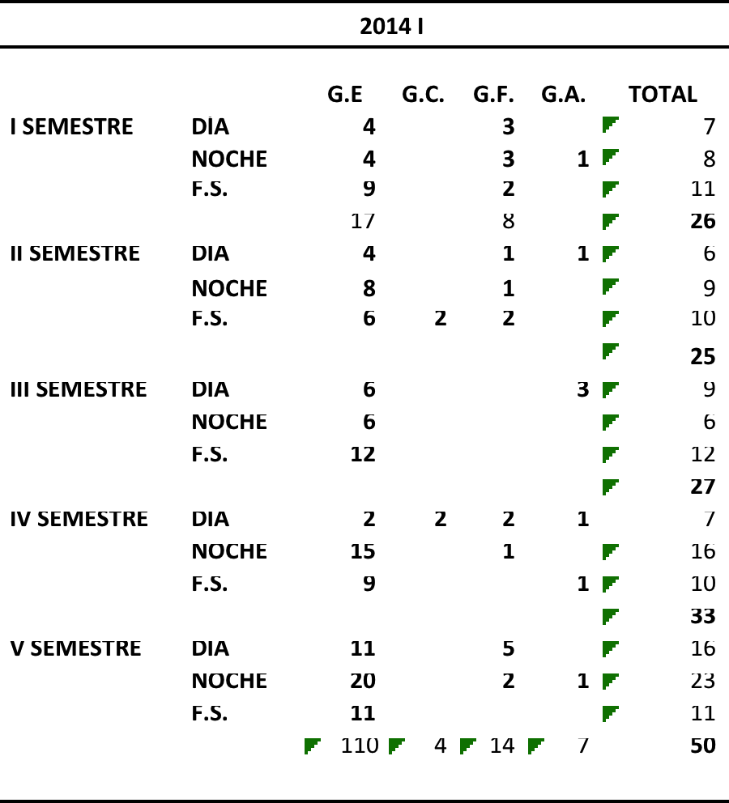

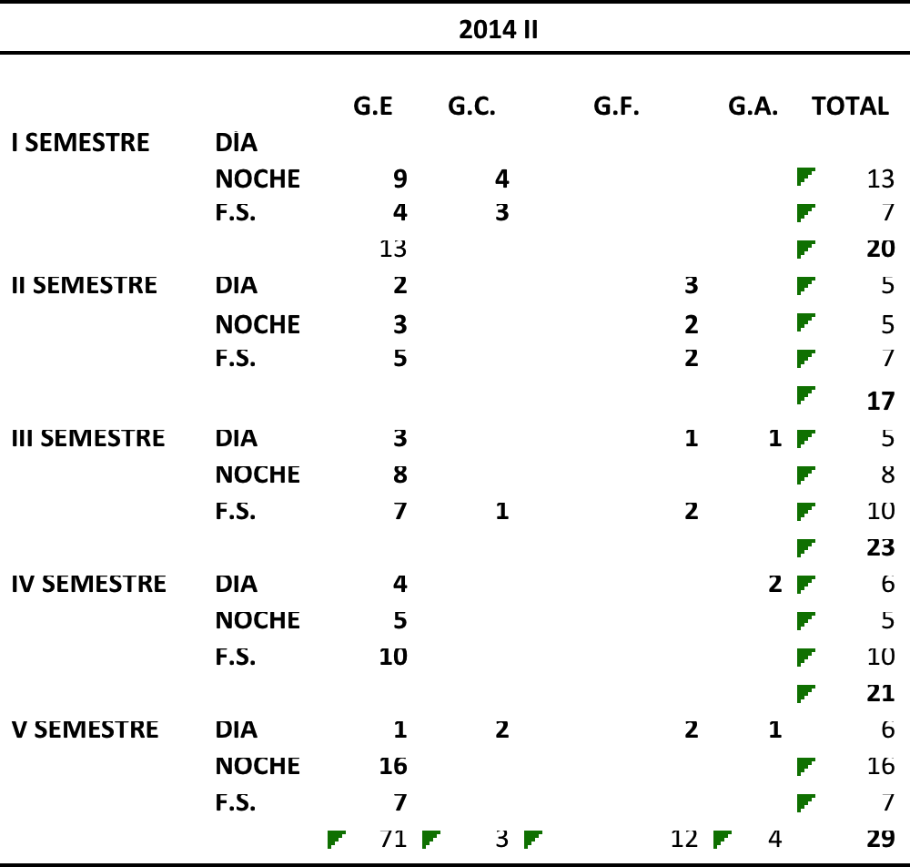

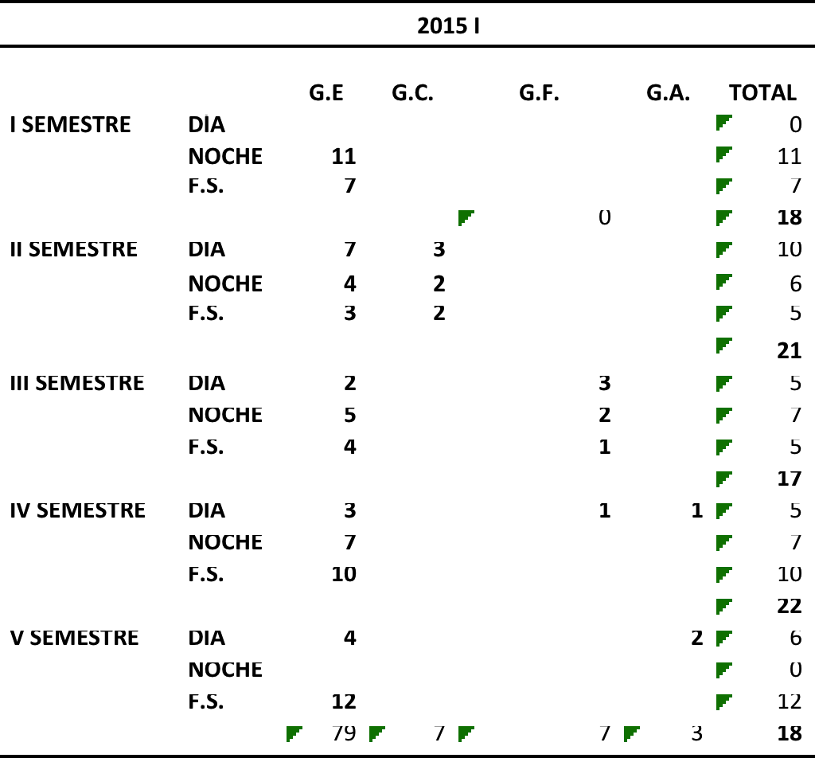

 | 2015 II
 |  | G.E | G.C. | G.F. | G.A. | TOTAL
I SEMESTRE | DÍA | 11 |  | 1 | 6 | 18
 | NOCHE | 15 |  |  |  | 15
 | F.S. | 20 |  |  |  | 20
 |  |  |  |  |  | 53
II SEMESTRE | DÍA |  |  |  |  | 0
 | NOCHE | 7 |  |  |  | 7
 | F.S. | 3 |  |  |  | 3
 |  |  |  |  |  | 10
III SEMESTRE | DÍA |  |  |  |  | 0
 | NOCHE | 6 | 2 |  |  | 8
 | F.S. |  |  |  |  | 0
 |  |  |  |  |  | 8
IV SEMESTRE | DÍA | 1 |  | 3 |  | 4
 | NOCHE | 3 |  | 2 |  | 5
 | F.S. | 5 |  |  |  | 5
 |  |  |  |  |  | 14
V SEMESTRE | DÍA | 2 |  |  | 1 | 3
 | NOCHE | 5 |  |  |  | 5
 | F.S. | 9 |  |  |  | 9
 |  | 87 | 2 | 6 | 7 | 17

 | 2016 I
 |  | G.E | G.C. | G.F. | P. SOF. | A. MOV | S.O. | TOTAL
I SEMESTRE | DÍA | 13 |  |  |  |  |  | 13
 | NOCHE | 22 |  |  |  |  |  | 22
 | F.S. | 18 |  |  | 12 |  |  | 30
 |  |  |  |  |  |  |  | 65
II SEMESTRE | DÍA | 10 |  |  |  |  |  | 10
 | NOCHE | 10 |  |  |  |  | 7 | 17
 | F.S. | 18 |  |  |  |  |  | 18
 |  |  |  |  |  |  |  | 45
III SEMESTRE | DÍA |  |  |  |  |  |  | 0
 | NOCHE | 7 |  |  |  |  |  | 7
 | F.S. |  |  |  |  |  |  | 0
 |  |  |  |  |  |  |  | 7
IV SEMESTRE | DÍA |  |  |  |  |  |  | 0
 | NOCHE | 9 |  |  |  |  | 10 | 19
 | F.S. |  |  |  |  |  |  | 0
 |  |  |  |  |  |  |  | 19
V SEMESTRE | DÍA | 3 |  |  |  |  |  | 3
 | NOCHE | 6 |  |  |  |  | 12 | 18
 | F.S. | 4 |  |  |  |  |  | 4
 |  |  |  |  |  |  |  | 25

2016 II
 | G.E | G.F. | S.I. | P. SOF. | A. MOV | S.O. | TOTAL
DÍA |  |  |  |  |  |  | 0
NOCHE |  |  |  |  |  |  | 0
F.S. |  |  |  |  |  |  | 0
 |  |  |  |  |  |  | 0
DÍA | 18 |  |  |  |  |  | 18
NOCHE | 20 |  | 11 |  |  |  | 31
F.S. | 8 |  |  |  |  |  | 8
 |  |  |  |  |  |  | 57
DÍA | 9 |  |  |  |  |  | 9
NOCHE | 10 |  |  |  |  | 7 | 10
F.S. | 16 |  |  |  |  |  | 16
 |  |  |  |  |  |  | 35
DÍA |  |  |  |  |  |  | 0
NOCHE | 6 |  |  |  |  |  | 6
F.S. |  |  |  |  |  |  | 0
 |  |  |  |  |  |  | 6
DÍA |  |  |  |  |  |  | 0
NOCHE | 13 |  | 18 |  |  | 8 | 31
F.S. |  |  |  |  |  |  | 0
 |  |  |  |  |  |  | 31
NOCHE | 13 |  |  |  |  | 12

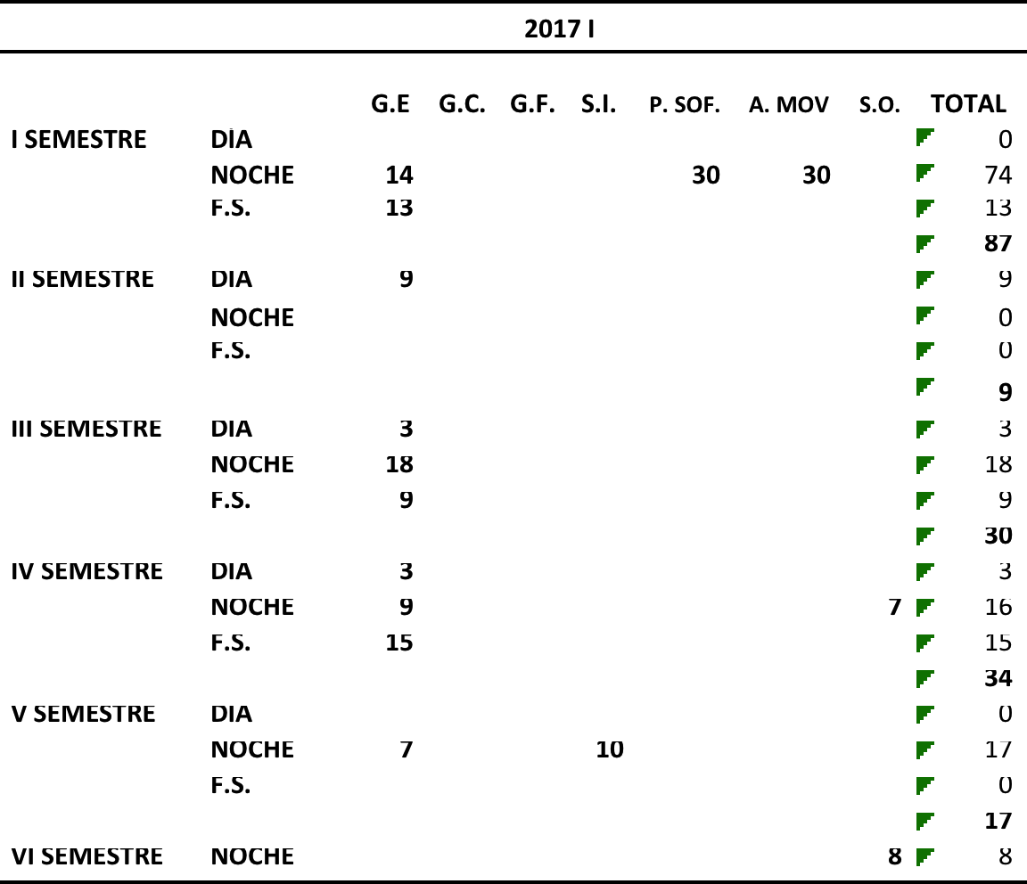

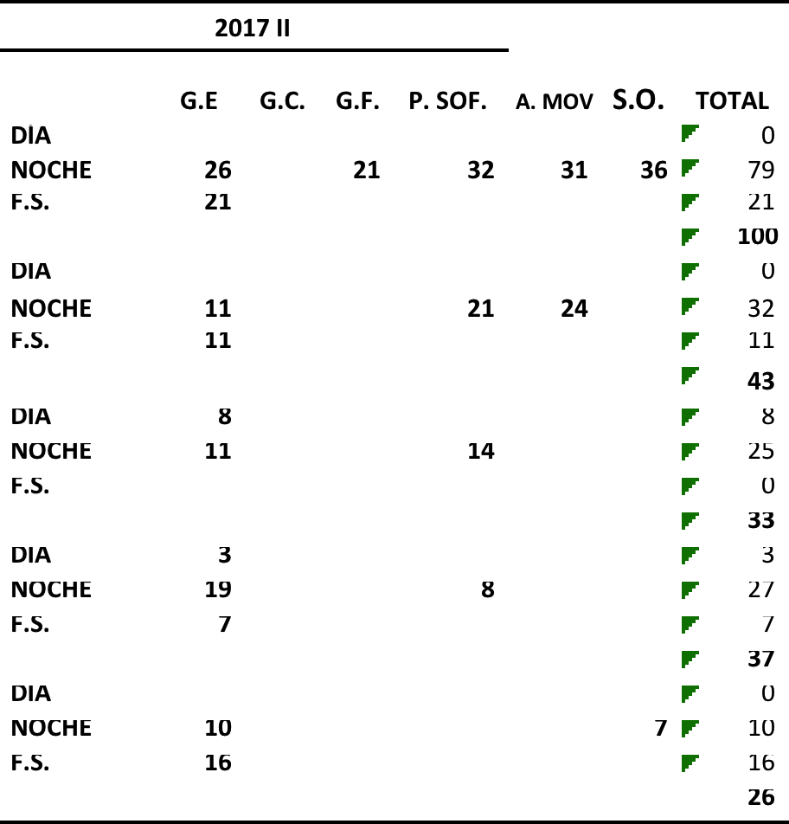

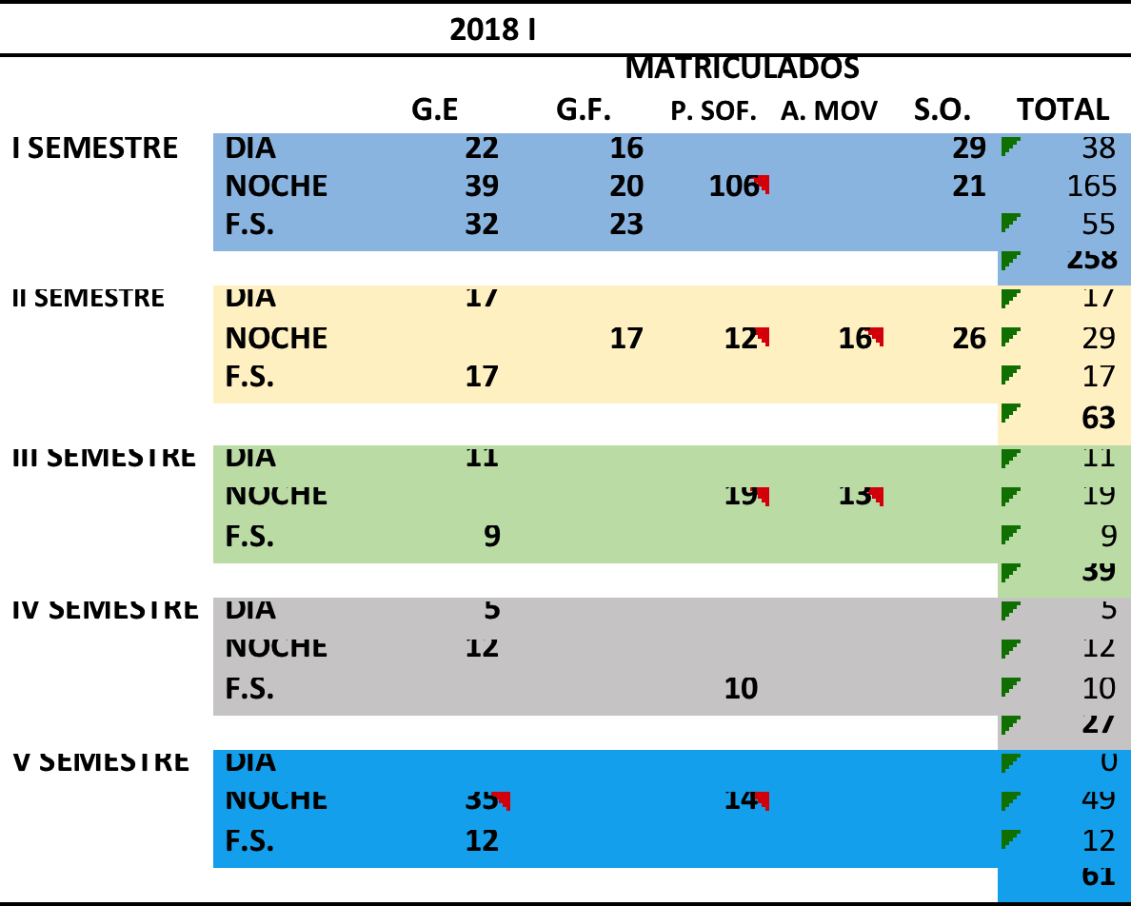

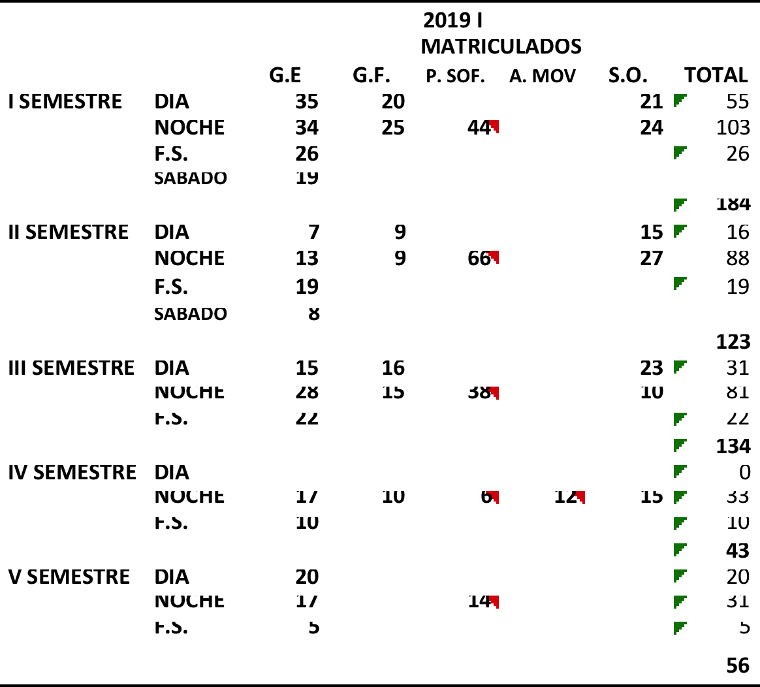

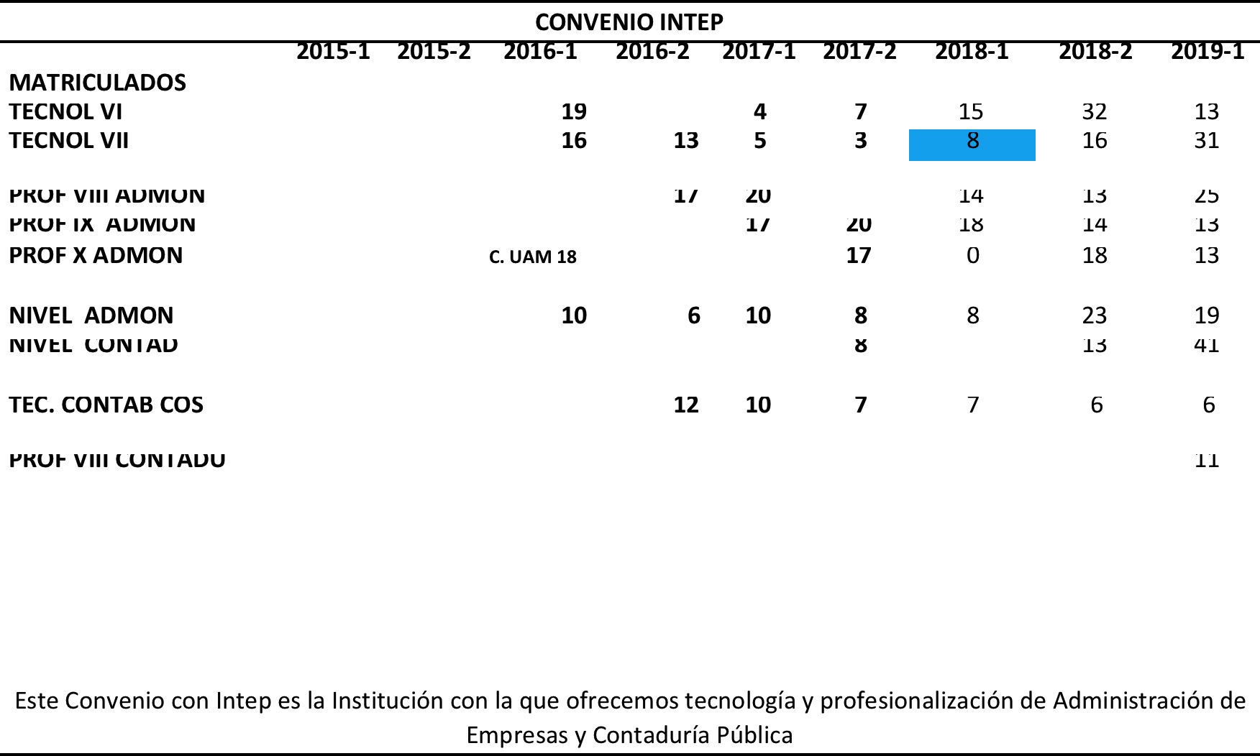
Fuente: (Área de registro y control de CIAF, 2018).

* Los nombres de las personas fueron cambiados para efectos de proteger la identidad del entrevistado.

